BÁO CÁO PHÂN TÍCH CHI TIẾT
QUY TRÌNH PHÂN LOẠI & CHUYỂN PHÁT TRUNG TÂM VIETTEL POST

3.1. Quy trình Phân loại & Chuyển phát trung tâm

3.1.1. Mô tả quy trình
Bảng 1: Thông tin quy trình
Nội dung | Thông tin ghi nhận
Tên quy trình | Quy trình Phân loại & Chuyển phát trung tâm (Trung tâm khai thác Viettel Post)
Actor - tác nhân | 1. Nhân viên Inbound (Inbound & Kiểm soát bàn giao)  2. Hệ thống DWS & vận hành chia chọn (DWS & Hệ thống chia chọn)  3. Bộ phận Khai thác ngoại lệ / An ninh  4. Nhân viên Outbound & Điều vận  5. Đội vận tải liên tỉnh (bên tiếp nhận bàn giao)  6. Bưu cục/Điểm tập kết & xe feeder (điểm khởi phát bên ngoài, bàn giao bưu gửi và manifest cho Inbound)
Sự kiện bắt đầu | Xe feeder đến hub và bàn giao bưu gửi, manifest cho khu vực Inbound
Đối tượng khách hàng | Đội vận tải liên tỉnh (khách hàng nội bộ trực tiếp nhận bàn giao lô hàng); người gửi/người nhận bưu gửi (khách hàng cuối của toàn chuỗi dịch vụ)
Giá trị mà quy trình mang lại | Giảm sai tuyến, tăng khả năng truy vết theo quan hệ kiện - bao/container - manifest, và bảo đảm tính toàn vẹn hàng hóa khi bàn giao giữa trung tâm khai thác và đội vận tải liên tỉnh, qua đó góp phần bảo đảm bưu gửi xuất tuyến đúng giờ cắt chuyến đã cam kết.

Khi xe feeder đến hub, nhân viên Inbound tiếp nhận manifest, kiểm tra tình trạng niêm phong, số bao/container, số kiện và tình trạng bên ngoài của hàng hóa. Nếu số liệu hoặc niêm phong không khớp, lô liên quan được cách ly, lập biên bản sai lệch/hư hỏng và chuyển bộ phận khai thác ngoại lệ hoặc kiểm soát chất lượng xử lý; phần hàng khớp mới được đưa vào luồng khai thác chính.
Tiếp theo, nhân viên quét mã vận đơn để ghi nhận bưu gửi đã đến hub. Mã không đọc được phải được nhận dạng, in/dán lại nhãn và quét lại trước khi tiếp tục. Bưu gửi sau đó đi qua DWS để quét mã, cân trọng lượng và đo kích thước. Việc phát hiện hàng cấm hoặc hàng nguy hiểm không được suy ra chỉ từ DWS mà phải kết hợp dữ liệu khai báo, kiểm tra bao bì, kiểm tra thủ công hoặc hệ thống soi chiếu tại cơ sở được trang bị.
Tại khâu chia chọn, quy trình áp dụng hai cổng quyết định loại trừ (XOR) nối tiếp nhau, mỗi cổng chỉ có 1 lối vào – 2 lối ra đúng theo quy tắc cổng XOR (không gộp nhiều nhánh vào một cổng duy nhất):
- Cổng 1 – “Có phải hàng cấm hoặc có dấu hiệu nguy hiểm?”: nếu Có (giả định 1%), bưu gửi được cách ly, lập biên bản, từ chối hoặc phối hợp xử lý theo quy định, không đi vào luồng đóng bao vận chuyển; nếu Không (99% còn lại), chuyển sang Cổng 2.
- Cổng 2 – “Có phải hàng đặc biệt được phép vận chuyển?” (áp dụng trên 99% bưu gửi không thuộc diện cấm): nếu Có (≈4,04% trên phần này, tương đương 4% trên tổng số), hàng dễ vỡ, quá khổ hoặc không phù hợp băng chuyền được phân loại thủ công rồi quay lại luồng Outbound; nếu Không (≈95,96% trên phần này, tương đương 95% trên tổng số), hàng thông thường được đưa vào AGV, Wheel Sorter Matrix hoặc Cross-belt Sorter để chia chọn tự động theo tuyến đích.
- Vòng xử lý lại (không phải một nhánh xác suất cố định): bưu gửi no-read, sai tuyến hoặc gặp lỗi thiết bị được chuyển xử lý lại (nhận dạng, điều hướng lại) rồi quay về ngay trước Cổng 1; bưu gửi chỉ rời khu phân loại sau khi cổng “Kết quả chia chọn hợp lệ?” trả lời Có. Đây là nhánh ngoại lệ tạm thời, không tính là kết quả thứ tư song song với ba nhóm xác suất 95% – 4% – 1% ở trên, phù hợp với cách tính thời gian tại mục 3.1.4.2.1.
Ở chặng cuối, bưu gửi hợp lệ được tập kết theo tuyến và đối chiếu với kế hoạch line-haul, giờ cắt chuyến và sức chứa phương tiện. Khi đủ điều kiện xuất tuyến, nhân viên Outbound tạo mã bao/container, quét liên kết từng kiện, kiểm tra số lượng và khối lượng, ghi nhận số seal rồi niêm phong. Nếu đối soát chưa khớp, bao/container phải được mở kiểm tra và đối soát lại. Sau khi manifest được đóng, lô hàng được xếp phương tiện, đối chiếu lần cuối, ký nhận bàn giao và cập nhật trạng thái rời hub.

3.1.1.1. Kiến trúc quy trình
Quy trình Phân loại & Chuyển phát trung tâm diễn ra tại trung tâm khai thác. Phạm vi bắt đầu khi xe feeder bàn giao bưu gửi và manifest cho khu Inbound; kết thúc khi lô hàng hợp lệ đã được phân loại, đóng bao/container, đối soát, niêm phong và ký nhận bàn giao cho đội vận tải liên tỉnh. Hàng sai lệch, hàng cấm hoặc có dấu hiệu nguy hiểm được cách ly và kết thúc theo một kết quả ngoại lệ riêng.
Kiến trúc tổng thể của quy trình gồm bốn khối chính nối tiếp nhau: Tiếp nhận và đối chiếu bàn giao (Inbound) → Nhận dạng, cân đo và kiểm tra điều kiện khai thác (DWS) → Chia chọn theo tuyến đích (tự động hoặc thủ công) → Đóng bao/container, lập manifest và bàn giao (Outbound). Các công nghệ AGV, Wheel Sorter, Cross-belt Sorter, DWS, WMS/TMS trong mô hình được hiểu là áp dụng tại trung tâm đã được trang bị tương ứng.
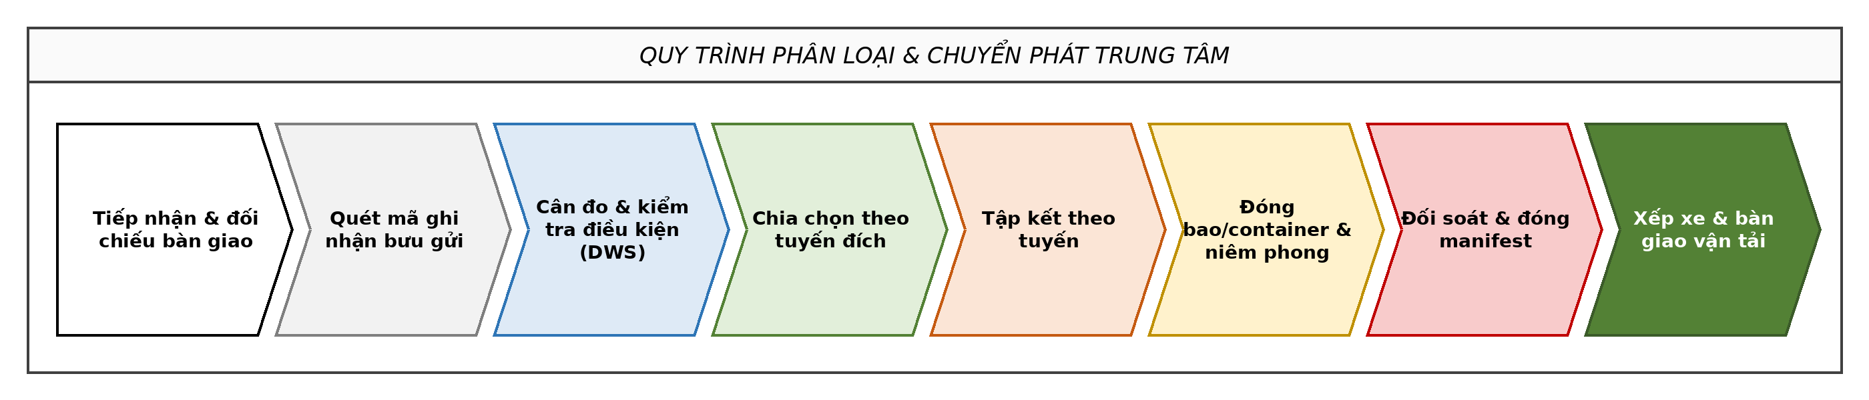
Hình 1: Sơ đồ kiến trúc quy trình (dạng Chevron) - Phân loại & Chuyển phát trung tâm
Nguồn: Nhóm phân tích xây dựng theo tài liệu nghiệp vụ và quan sát thực tế Trung tâm khai thác Viettel Post

3.1.1.2. Các bước thực hiện
Bảng 2: Các bước của quy trình
Bước | Hoạt động | Tác nhân thực hiện | Mô tả
B1 | Tiếp nhận & đối chiếu bàn giao | Nhân viên Inbound | Tiếp nhận manifest từ xe feeder khi đến hub; kiểm tra tình trạng niêm phong, số bao/container, số kiện và tình trạng bên ngoài hàng hóa. Nếu bàn giao không khớp, lô liên quan được cách ly và lập biên bản sai lệch/hư hỏng.
B2 | Quét mã ghi nhận bưu gửi | Nhân viên Inbound | Quét mã vận đơn để ghi nhận bưu gửi đã đến hub. Mã không đọc được phải được nhận dạng, in/dán lại nhãn và quét lại - tối đa 3 lần; nếu vẫn lỗi sau 3 lần, bưu gửi được chuyển hẳn sang xử lý ngoại lệ đọc mã lặp lại thay vì lặp vô hạn.
B3 | Cân đo & kiểm tra điều kiện (DWS) | Hệ thống DWS | Bưu gửi đi qua hệ thống DWS để quét mã, cân trọng lượng và đo kích thước; kết hợp dữ liệu khai báo, kiểm tra bao bì và kiểm tra thủ công/soi chiếu để phát hiện hàng cấm hoặc hàng nguy hiểm.
B4 | Chia chọn theo tuyến đích | Hệ thống chia chọn / Khai thác | Bưu gửi đi qua 2 cổng quyết định loại trừ nối tiếp: cổng "Có phải hàng cấm/nguy hiểm?" tách riêng lô hàng bị cách ly; cổng "Có phải hàng đặc biệt được phép?" phân luồng còn lại thành hàng đặc biệt (phân loại thủ công) và hàng thông thường (vào AGV/Wheel Sorter/Cross-belt Sorter). Bưu gửi no-read/sai tuyến/lỗi thiết bị được chuyển xử lý lại tối đa 3 lần; sau 3 lần, quy trình phân biệt nguyên nhân do vận hành (quay lại xử lý) hay do thiết bị (chuyển task khắc phục lỗi thiết bị) trước khi hợp nhất luồng trở lại.
B5 | Tập kết theo tuyến | Nhân viên Outbound | Bưu gửi hợp lệ được tập kết theo tuyến và đối chiếu với kế hoạch line-haul, giờ cắt chuyến và sức chứa phương tiện; nếu chưa đủ điều kiện xuất tuyến, chờ tối đa 20 phút rồi kiểm tra lại - lặp tối đa 3 lần. Sau 3 lần vẫn chưa đủ điều kiện, hệ thống báo cáo ngoại lệ cho điều vận và lô hàng được ghi nhận huỷ xuất tuyến do quá hạn chờ.
B6 | Đóng bao/container & niêm phong | Nhân viên Outbound | Khi đủ điều kiện xuất tuyến, tạo mã bao/container, quét liên kết từng kiện, kiểm tra số lượng và khối lượng, ghi nhận số seal rồi niêm phong.
B7 | Đối soát & đóng manifest | Outbound & điều vận | Đối chiếu số liệu bao/container với thực tế; nếu chưa khớp, mở kiểm tra và đối soát lại - tối đa 3 lần. Khi khớp, đóng manifest cho lô hàng; nếu sau 3 lần vẫn lệch, báo cáo chênh lệch cho quản lý ca và tạm dừng đóng manifest của lô liên quan.
B8 | Xếp xe & bàn giao vận tải | Đội vận tải liên tỉnh | Xếp lô hàng lên phương tiện, đối chiếu lần cuối, ký nhận bàn giao và cập nhật trạng thái rời hub cho đội vận tải liên tỉnh.
Đặc tả rút gọn phần tử BPMN theo từng bước (khuyến nghị)
Để bản mô tả nghiệp vụ vẫn đủ chi tiết cho BPMN nhưng không kéo theo việc phát sinh quá nhiều task/gateway khi dựng sơ đồ, bảng dưới đây quy định loại phần tử BPMN và số lượng mục tiêu cho từng bước, áp dụng nhất quán các nguyên tắc: cổng XOR chỉ 1 in – 2 out (nhiều nhánh phải tách thành các cổng nối tiếp nhau), Join và Split là 2 cổng riêng biệt, hoạt động phức tạp phải có khung bo ngoài, và dữ liệu Data Store phải có Task đọc/ghi riêng.
Bảng 2b: Đặc tả rút gọn phần tử BPMN theo từng bước (khuyến nghị)
Bước | Phần tử BPMN đề xuất | SL | Ghi chú tuân thủ BPMN Rule
Sự kiện bắt đầu | 1 Start Event dạng bắt thông điệp “Manifest đã được bàn giao” | 1 | Nhận thông điệp duy nhất từ 1 Send Task phía pool Bưu cục/xe feeder (Có gửi - có nhận); toàn quy trình chỉ có 1 điểm bắt đầu.
B1 - Tiếp nhận & đối chiếu bàn giao | 1 Task "Quét mã ghi nhận bưu gửi" + 1 Gateway XOR "Mã có đọc được?" (1 in - 2 out) + 1 Task "Nhận dạng & dán lại nhãn" + 1 Gateway hội tụ (2 in - 1 out) + 1 Gateway XOR "Đã vượt quá số lần thử đọc mã?" (giới hạn 3 lần) + 1 Task xử lý ngoại lệ đọc mã lặp lại | 7 | v2: vòng lặp no-read nay có giới hạn tường minh 3 lần qua 1 Gateway đếm lượt riêng (BPMN Rule về vòng lặp có điều kiện dừng); vượt quá chuyển hẳn sang 1 End Event ngoại lệ riêng (kết quả mới tại Bảng 3) thay vì lặp vô hạn.
B2 - Quét mã ghi nhận bưu gửi | 1 Task “Quét mã ghi nhận bưu gửi” + 1 Gateway XOR “Mã có đọc được?” (1 in - 2 out) + 1 Task “Nhận dạng và dán lại nhãn” (vòng lặp) | 3 | Vòng lặp no-read quay lại Task quét mã qua 1 Gateway hội tụ (2 in - 1 out) riêng; không gộp Join/Split vào cùng 1 cổng.
B3 - Đo lường & kiểm tra điều kiện (DWS) | 2 Gateway XOR split nối tiếp (cấm/nguy hiểm; đặc biệt/thường) + 2 Task (phân loại thủ công/tự động) + 2 Gateway hội tụ luồng đọc mã và luồng chia chọn + 1 Gateway XOR "Đã vượt quá số lần thử chia chọn?" (giới hạn 3 lần) + 1 Task nhận dạng lại/điều hướng lại + 1 Gateway XOR "Nguyên nhân do vận hành hay thiết bị?" + 1 Task khắc phục lỗi thiết bị + 1 Gateway hội tụ xử lý ngoại lệ chia chọn | 12 | v2: tách 1 Task ngoại lệ gộp cũ ("nhận dạng lại, điều hướng lại hoặc khắc phục lỗi thiết bị") thành chuỗi Gateway đếm lượt (giới hạn 3 lần) + Gateway phân loại nguyên nhân + 2 Task riêng biệt theo BPMN Rule về tách nhánh theo nguyên nhân gốc, tăng độ chính xác mô hình.
B4 - Chia chọn theo tuyến đích | 1 Sub-process có khung bo ngoài "Tập kết theo tuyến" (gồm: Task tập kết, Task đọc Data Store kế hoạch line-haul, Gateway XOR "Đủ điều kiện xuất tuyến?", Intermediate Catch Event chờ ~20 phút, Gateway XOR "Đã vượt quá số lần chờ xuất tuyến?" (giới hạn 3 lần), Task báo cáo ngoại lệ, Boundary Timeout Event) | 1 | v2: bổ sung Gateway đếm lượt chờ xuất tuyến (giới hạn 3 lần) và 1 Boundary Timeout Event gắn trên khung sub-process, thay cho việc chờ không giới hạn thời gian ở bản trước; vẫn giữ nguyên tắc gộp khung bo ngoài (SL không đổi vì đã là sub-process).
B5 - Tập kết theo tuyến | 1 Task “Tập kết theo tuyến” + 1 Task đọc Data Store “Đọc kế hoạch line-haul” + 1 Gateway XOR “Đủ điều kiện xuất tuyến?” + 1 Timer/Wait (vòng chờ) | 4 | Đọc dữ liệu từ Data Store phải là 1 Task riêng theo BPMN Rule (mục Data Store).
B6 - Đóng bao/container & niêm phong | 1 Sub-process có khung bo ngoài "Đối soát & đóng manifest" (gồm: Task "Đối soát số liệu bao/container", Gateway XOR "Đối soát khớp?", Task "Mở kiểm tra & đối soát lại", Gateway XOR "Đã vượt quá số lần đối soát lại?" (giới hạn 3 lần), Task "Đóng manifest", Task ghi Data Store, Task báo cáo chênh lệch, Boundary Timeout Event) | 1 | v2: bổ sung Gateway đếm lượt đối soát lại (giới hạn 3 lần) và 1 Boundary Timeout Event gắn trên khung sub-process cho nhánh chênh lệch kéo dài; SL không đổi vì đã là sub-process.
B7 - Đối soát & đóng manifest | 1 Sub-process có khung bo ngoài "Đối soát & đóng manifest" (gồm: Task "Đối soát số liệu bao/container" + Gateway XOR "Đối soát có khớp?" + Task "Mở kiểm tra và đối soát lại" (vòng lặp qua Gateway hội tụ riêng) + Task "Đóng manifest lô hàng" + Task ghi Data Store "Ghi manifest vào WMS/TMS") + 1 Intermediate Catch Event chờ xác nhận ký nhận (~30 phút) + 1 Task "Liên hệ xác minh tình trạng bàn giao" | 10 | v2: bổ sung nhánh ngoại lệ khi không nhận được xác nhận ký nhận trong ~30 phút, dẫn tới 1 Task xác minh và 1 End Event ngoại lệ riêng (kết quả mới tại Bảng 3) thay vì kết thúc thẳng.
B8 - Xếp xe & bàn giao vận tải | 5 Task xử lý ngoại lệ (B1, B2, B4-thiết bị, B5, B7) + 6 End Event tiêu cực/ngoại lệ riêng (tăng từ 2 do 3 vòng lặp mới đều có giới hạn và điểm kết thúc riêng khi vượt quá số lần) | 11 | v2: khớp đúng 6 kết quả tiêu cực/ngoại lệ tại Bảng 3 (tăng từ 4); mỗi vòng lặp có giới hạn nay đều kết thúc tường minh tại 1 End Event riêng khi vượt quá số lần cho phép, không còn nhánh lặp vô hạn nào trong mô hình.
Ngoại lệ (cách ly/sai lệch) | 2 Task xử lý ngoại lệ (đã liệt kê ở B1, B4) + 2 End Event tiêu cực riêng | 4 | Khớp đúng 2 kết quả tiêu cực tại Bảng 3; không gộp chung 1 End Event cho 2 loại ngoại lệ khác nhau.
Tổng phần tử BPMN thực tế trong PhanLoai_ChuyenPhatTrungTam.bpmn (đã đối chiếu trực tiếp bằng cách đếm trong file XML, phiên bản bổ sung giới hạn số lần thử): 23 task + 12 gateway (không tính event) ở cấp quy trình chính, tổ chức trong 4 Sub-process có khung bo ngoài (B3 - DWS, B5 - Tập kết theo tuyến, B6 - Đóng bao/container, B7 - Đối soát & đóng manifest) theo đúng BPMN Rule. So với bản trước (35 task + 12 gateway), số gateway giữ nguyên ở cấp chính vì các Gateway đếm lượt mới (đọc mã, chia chọn) và Gateway phân biệt nguyên nhân vận hành/thiết bị đều nằm ở cấp chính thay cho 1 Task ngoại lệ gộp cũ, trong khi 2 Gateway đếm lượt còn lại (chờ xuất tuyến, đối soát lại) nằm trong Sub-process B5/B7 nên không tính vào 12 gateway cấp chính; số task cấp chính giảm vì phần xử lý ngoại lệ được tách rõ theo nguyên nhân thay vì gộp chung. Bảng 2b bên dưới đã cập nhật theo đúng cấu trúc hiện tại của file .bpmn.

3.1.1.3. Các kết quả có thể xảy ra
Bảng 3: Các kết quả có thể xảy ra
STT | Loại kết quả | Mô tả
1 | Tích cực | Lô hàng hợp lệ được phân loại đúng tuyến, có manifest, số seal và xác nhận bàn giao thành công cho đội vận tải liên tỉnh.
2 | Tích cực | Hàng đặc biệt được phép vận chuyển (dễ vỡ, quá khổ, không phù hợp băng chuyền...) được xử lý thủ công đúng quy định và tiếp tục vận chuyển theo tuyến phù hợp.
3 | Tiêu cực | Lô hàng sai lệch/hư hỏng bị cách ly ngay từ khâu tiếp nhận, được lập biên bản và chuyển xử lý ngoại lệ.
4 | Tiêu cực | Hàng cấm hoặc có dấu hiệu nguy hiểm bị từ chối/cách ly theo quy định, không đi vào luồng line-haul.

3.1.2. Phương pháp thực hiện

3.1.2.1. Dựa trên bằng chứng
Các minh chứng và tài liệu nghiệp vụ được nhóm phân tích tổng hợp để đối chiếu và xây dựng mô hình quy trình AS-IS như sau:
Bảng 4: Danh mục tài liệu và minh chứng quy trình
STT | Tên tài liệu | Loại | Mô tả | Nguồn/Đơn vị cung cấp | Mã phụ lục
1 | Sơ đồ tổ chức Trung tâm khai thác Viettel Post | Sơ đồ tổ chức | Phân công vai trò các bộ phận Inbound, DWS, Khai thác ngoại lệ, Outbound tham gia quy trình | Trung tâm Khai thác Viettel Post | PL-01
2 | Kế hoạch công việc theo ca và theo tuần | Kế hoạch làm việc | Phân công nhiệm vụ, mục tiêu ca trực và lịch họp giao ban, tổng kết tuần | Trung tâm Khai thác Viettel Post | PL-02
3 | Sổ tay thuật ngữ nghiệp vụ hub | Sổ tay nghiệp vụ | Định nghĩa các thuật ngữ kỹ thuật (DWS, AGV, Wheel Sorter, Cross-belt Sorter, WMS/TMS...) | Nhóm phân tích tổng hợp | PL-03
4 | Bộ biểu mẫu workshop & họp giao ban | Biểu mẫu | Biểu mẫu thu thập thông tin quy trình và biểu mẫu ghi nhận cuộc họp | Nhóm phân tích xây dựng | PL-04

Kế hoạch làm việc và Biểu mẫu nghiệp vụ tại mục 3.1.2.1.2 và 3.1.2.1.4 do Trung tâm khai thác chưa số hóa/công bố công khai; nhóm phân tích trình bày dưới dạng bảng biểu chuẩn hóa thay cho hình chụp tài liệu gốc.

3.1.2.1.1. Sơ đồ tổ chức
Mỗi bước trong quy trình gắn với một bộ phận hoặc vai trò chịu trách nhiệm thực hiện, thể hiện trong sơ đồ tổ chức dưới đây:
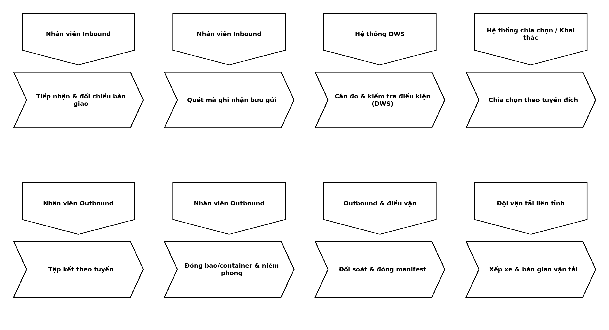
Hình 2: Sơ đồ tổ chức quy trình Phân loại & Chuyển phát trung tâm
Nguồn: Sơ đồ tổ chức Trung tâm khai thác Viettel Post, Phụ lục PL-01

3.1.2.1.2. Kế hoạch làm việc
Mục tiêu kế hoạch:
- Đảm bảo bưu gửi được tiếp nhận, phân loại và xuất tuyến đúng giờ cắt chuyến đã cam kết.
- Tối ưu phối hợp giữa Inbound, vận hành hệ thống chia chọn, khai thác ngoại lệ và Outbound.
- Giảm thiểu lô hàng tồn tại vùng staging và hạn chế xử lý lại (no-read, sai tuyến).
- Bảo đảm an toàn khi phát hiện và xử lý hàng cấm, hàng nguy hiểm.
Kế hoạch công việc theo ca:
Thời gian | Người thực hiện | Công việc
Đầu ca (nhận ca) | Trưởng ca Inbound/Outbound | Bàn giao ca, kiểm tra thiết bị DWS/sorter, rà soát lô hàng còn tồn từ ca trước.
Trong ca | Nhân viên Inbound | Tiếp nhận xe feeder, đối chiếu manifest, quét mã, xử lý mã không đọc được.
Trong ca | Nhân viên vận hành hệ thống | Giám sát DWS/AGV/sorter, xử lý no-read và sai tuyến, ghi nhận sự cố kỹ thuật.
Trong ca | Khai thác ngoại lệ/an ninh | Cách ly, lập biên bản và xử lý lô sai lệch, hàng cấm hoặc nghi vấn nguy hiểm.
Trong ca | Nhân viên Outbound & điều vận | Tập kết theo tuyến, đóng bao/container, đối soát, lập manifest, xếp phương tiện.
Trước giờ cắt chuyến | Trưởng ca Outbound | Rà soát các lô chưa đủ điều kiện xuất tuyến, ưu tiên xử lý đơn gấp nếu có.
Cuối ca (bàn giao ca) | Trưởng ca Inbound/Outbound | Tổng hợp sản lượng, sự cố, lô tồn; bàn giao cho ca kế tiếp.

Kế hoạch công việc theo tuần:
Thời gian | Người thực hiện | Công việc
Thứ Hai | Quản lý trung tâm khai thác | Họp giao ban đầu tuần, rà soát kế hoạch line-haul và sản lượng dự kiến.
Thứ Ba - Thứ Sáu | Trưởng ca các bộ phận | Vận hành theo kế hoạch ca; ghi nhận sự cố và đề xuất xử lý hàng ngày.
Thứ Tư | Vận hành hệ thống | Bảo trì định kỳ thiết bị DWS/sorter, kiểm tra hiệu chuẩn cân đo.
Thứ Sáu | Khai thác ngoại lệ/an ninh | Tổng hợp các lô sai lệch/hàng cấm trong tuần, đối chiếu biên bản đã xử lý.
Thứ Bảy | Quản lý trung tâm khai thác | Họp tổng kết tuần: sản lượng, tỷ lệ no-read, thời gian chờ xuất tuyến, đề xuất cải tiến.

Nguồn: Kế hoạch công việc theo ca và theo tuần, Phụ lục PL-02 (nhóm phân tích tổng hợp theo khảo sát thực tế).

3.1.2.1.3. Thuật ngữ và sổ tay
Bảng 5: Thuật ngữ và định nghĩa
Thuật ngữ | Tiếng Anh | Ý nghĩa
Hub / Trung tâm khai thác | Hub / Operations Center | Cơ sở trung tâm nơi bưu gửi được tiếp nhận, phân loại và chuyển tiếp theo tuyến.
Inbound | Inbound | Khu vực và bộ phận tiếp nhận, đối chiếu bàn giao bưu gửi từ xe feeder khi đến hub.
Outbound | Outbound | Khu vực và bộ phận tập kết, đóng bao/container và bàn giao bưu gửi cho vận tải liên tỉnh.
DWS | Dimensioning, Weighing, Scanning | Hệ thống quét mã, cân trọng lượng và đo kích thước tự động cho bưu gửi.
AGV | Automated Guided Vehicle | Xe dẫn hướng tự động dùng để vận chuyển bưu gửi/kiện hàng trong hub.
Wheel Sorter Matrix | Wheel Sorter Matrix | Hệ thống chia chọn dùng ma trận bánh xe để đẩy kiện hàng theo tuyến đích.
Cross-belt Sorter | Cross-belt Sorter | Hệ thống chia chọn bằng băng tải ngang, phân loại kiện hàng tốc độ cao theo tuyến.
No-read | No-read | Trường hợp mã vận đơn không được thiết bị quét nhận dạng thành công.
Line-haul | Line-haul | Chặng vận chuyển liên tỉnh giữa các trung tâm khai thác hoặc bưu cục.
Giờ cắt chuyến | Cut-off time | Mốc thời gian giới hạn để lô hàng đủ điều kiện xếp lên phương tiện xuất tuyến.
Manifest | Manifest | Bảng kê danh sách kiện hàng, bao/container thuộc một lô xuất tuyến.
Seal (niêm phong) | Seal | Dấu niêm phong gắn trên bao/container để đảm bảo tính toàn vẹn khi vận chuyển.
WMS/TMS | Warehouse / Transportation Management System | Hệ thống quản lý kho và quản lý vận tải.
Cách ly | Quarantine / Hold | Trạng thái tách riêng bưu gửi sai lệch, hàng cấm hoặc nghi vấn nguy hiểm khỏi luồng khai thác chính.
Đối soát | Reconciliation | Quá trình kiểm tra, khớp số liệu giữa hệ thống và thực tế (số kiện, khối lượng, số seal).
VA (Value-Added) | Value-Added | Hoạt động tạo giá trị trực tiếp mà khách hàng sẵn sàng trả tiền.
BVA (Business Value-Added) | Business Value-Added | Hoạt động không trực tiếp tạo giá trị cho khách hàng nhưng cần thiết cho vận hành, kiểm soát rủi ro hoặc tuân thủ quy định.
NVA (Non-Value-Added) | Non-Value-Added | Hoạt động không tạo giá trị, thuộc diện cần loại bỏ hoặc cải tiến (chờ đợi, xử lý lại).
Move / Hold / Over-do | Move / Hold / Over-do | Ba nhóm lãng phí chính dùng trong phân tích: Move (di chuyển/vận chuyển thừa), Hold (tồn đọng/chờ đợi), Over-do (làm quá mức: lỗi, xử lý thừa, sản xuất thừa, nhân lực chưa dùng đúng năng lực).
PT / WT / CT / PCE | Processing Time / Waiting Time / Cycle Time / Process Cycle Efficiency | Các chỉ số thời gian dùng trong phân tích định lượng: thời gian xử lý, thời gian chờ, thời gian chu kỳ (PT+WT) và hiệu suất chu kỳ (PT/CT).

3.1.2.1.4. Biểu mẫu nghiệp vụ
Biểu mẫu 1: Biểu mẫu workshop thu thập thông tin quy trình
STT | Nội dung | Thời lượng | Người phụ trách | Kết quả mong đợi
1 | Giới thiệu mục tiêu workshop và phạm vi quy trình | 10 phút | Điều phối viên | Thống nhất phạm vi
2 | Trình bày luồng xử lý hiện tại (as-is) theo từng bộ phận | 30 phút | Đại diện Inbound/Outbound | Sơ đồ luồng ban đầu
3 | Thảo luận điểm nghẽn, lãng phí và rủi ro | 30 phút | Toàn bộ thành viên | Danh sách vấn đề
4 | Thống nhất số liệu thời gian/chi phí tham chiếu | 20 phút | Quản lý trung tâm khai thác | Bảng số liệu tham chiếu
5 | Tổng kết, phân công hành động tiếp theo | 10 phút | Điều phối viên | Danh sách hành động

Mục đích: thu thập thông tin thực tế từ các bộ phận liên quan để xây dựng mô hình quy trình AS-IS. Người sử dụng: nhóm phân tích quy trình, quản lý trung tâm khai thác.
Biểu mẫu 2: Biểu mẫu cuộc họp
Thời gian | Thành phần tham dự | Nội dung trao đổi | Hành động / Người phụ trách

Mục đích: ghi nhận nội dung, quyết định và phân công hành động sau các cuộc họp giao ban ca, họp tuần hoặc họp rà soát cải tiến. Người sử dụng: quản lý trung tâm khai thác, trưởng ca các bộ phận.
Kịch bản phỏng vấn / khảo sát hiện trường:
- Giới thiệu mục đích khảo sát, cam kết thông tin chỉ phục vụ phân tích và cải tiến quy trình.
- Xin phép quan sát thực tế tại khu vực Inbound, DWS, khu ngoại lệ và Outbound (kèm ghi hình nếu cần).
- Đặt câu hỏi theo checklist đã chuẩn bị (mục 3.1.2.2), ưu tiên hỏi mở trước, hỏi số liệu cụ thể sau.
- Ghi nhận phản hồi, xác nhận lại với người được phỏng vấn để tránh hiểu sai thông tin.
- Cảm ơn người tham gia và hẹn thời điểm phản hồi kết quả tổng hợp hoặc buổi làm việc tiếp theo.
Nguồn: Bộ biểu mẫu workshop và họp giao ban do nhóm phân tích xây dựng, Phụ lục PL-04.

3.1.2.2. Phỏng vấn
Bảng 6: Đối chiếu actor, BPMN và đối tượng phỏng vấn
Actor - tác nhân trong mô tả | Pool/Lane trên BPMN | Đối tượng phỏng vấn/minh chứng | Chức vụ/nguồn dữ liệu | Kết quả đối chiếu
Nhân viên Inbound | Inbound & kiểm soát bàn giao | Nhân viên trực ca Inbound | Trưởng ca Inbound, Trung tâm Khai thác Viettel Post | Khớp (100% vai trò tiếp nhận, đối chiếu bàn giao và quét mã)
Hệ thống DWS & vận hành chia chọn | DWS & hệ thống chia chọn | Nhân viên vận hành thiết bị DWS/Sorter | Chuyên viên kỹ thuật vận hành hệ thống chia chọn | Khớp (100% vai trò quét/cân/đo và giám sát chia chọn tự động)
Bộ phận Khai thác ngoại lệ / An ninh | Khai thác ngoại lệ / an ninh | Nhân viên khai thác ngoại lệ, kiểm soát chất lượng | Trưởng bộ phận Khai thác ngoại lệ - An ninh kho | Khớp (100% vai trò cách ly, lập biên bản, xử lý hàng sai lệch/cấm)
Nhân viên Outbound & Điều vận | Outbound & điều vận | Nhân viên trực ca Outbound, điều vận | Trưởng ca Outbound & Điều vận | Khớp (100% vai trò tập kết, đóng bao/container, đối soát, bàn giao)
Đội vận tải liên tỉnh | Đội vận tải liên tỉnh (pool riêng) | Lái xe/điều phối viên tuyến line-haul | Điều phối viên đội xe line-haul | Khớp (100% vai trò tiếp nhận bàn giao, ký nhận lô hàng)
Bưu cục/Điểm tập kết & xe feeder | Bưu cục/Điểm tập kết & xe feeder (pool riêng) | Lái xe feeder | Nhân viên vận hành xe feeder | Khớp (100% vai trò bàn giao bưu gửi và manifest đầu vào)

3.1.2.2.1. Câu hỏi định tính
5 câu đầu là câu hỏi có cấu trúc (đáp án theo thang đo/lựa chọn sẵn), 5 câu sau là câu hỏi không cấu trúc (câu hỏi mở):
Bảng 7: Danh sách câu hỏi định tính
STT | id / Câu hỏi | Loại câu hỏi | Đối tượng áp dụng | Mục tiêu xác nhận/tìm hiểu
1 | QT-VTP-PL-QL-01: Anh/chị đánh giá mức độ rõ ràng của tiêu chí phân loại hàng cấm/nguy hiểm hiện nay như thế nào? (Rất rõ ràng / Rõ ràng / Bình thường / Chưa rõ ràng / Rất không rõ ràng) | Có cấu trúc | Nhân viên Inbound, Khai thác ngoại lệ | Xác định mức độ chuẩn hóa tiêu chí nhận diện hàng cấm/nguy hiểm tại hiện trường
2 | QT-VTP-PL-QL-02: Mức độ hài lòng của anh/chị với thời gian xử lý khi có lô hàng sai lệch cần lập biên bản ở mức nào? (5 mức từ Rất hài lòng đến Rất không hài lòng) | Có cấu trúc | Nhân viên Inbound | Đánh giá cảm nhận về tốc độ xử lý ngoại lệ tại khâu Inbound
3 | QT-VTP-PL-QL-03: Anh/chị đánh giá độ ổn định của hệ thống DWS/chia chọn tự động ở mức nào? (5 mức từ Rất ổn định đến Rất không ổn định) | Có cấu trúc | Nhân viên vận hành hệ thống | Xác định mức độ tin cậy vận hành thiết bị tự động
4 | QT-VTP-PL-QL-04: Mức độ phù hợp của lịch line-haul hiện tại so với sản lượng thực tế theo anh/chị là gì? (5 mức từ Rất phù hợp đến Rất không phù hợp) | Có cấu trúc | Nhân viên Outbound & điều vận | Đánh giá độ khớp giữa kế hoạch tuyến và sản lượng thực tế
5 | QT-VTP-PL-QL-05: Anh/chị đánh giá mức độ đầy đủ của thông tin trên manifest khi bàn giao cho đội vận tải như thế nào? (5 mức từ Rất đầy đủ đến Rất thiếu) | Có cấu trúc | Đội vận tải liên tỉnh | Xác nhận chất lượng thông tin bàn giao cho vận tải liên tỉnh
6 | QT-VTP-PL-QL-06: Theo anh/chị, đâu là nguyên nhân chính khiến bưu gửi phải xử lý lại (no-read, sai tuyến)? | Không cấu trúc | Nhân viên vận hành hệ thống | Tìm hiểu nguyên nhân gốc gây lỗi đọc mã và sai tuyến trong khâu chia chọn
7 | QT-VTP-PL-QL-07: Anh/chị gặp khó khăn gì khi xử lý các lô hàng bị cách ly do sai lệch hoặc nghi vấn hàng cấm? | Không cấu trúc | Khai thác ngoại lệ/an ninh | Nhận diện điểm nghẽn quy trình lập biên bản và bàn giao lô cách ly
8 | QT-VTP-PL-QL-08: Theo anh/chị, quy trình phối hợp giữa Inbound, DWS và Outbound hiện có điểm nghẽn nào? | Không cấu trúc | Quản lý trung tâm khai thác | Xác định điểm nghẽn giao tiếp liên bộ phận (handoff)
9 | QT-VTP-PL-QL-09: Anh/chị có đề xuất gì để rút ngắn thời gian chờ gom hàng tại vùng staging? | Không cấu trúc | Nhân viên Outbound & điều vận | Thu thập đề xuất cải tiến giảm thời gian chờ xuất tuyến
10 | QT-VTP-PL-QL-10: Khách hàng thường phản hồi điều gì khi bưu gửi bị chậm do xử lý ngoại lệ tại hub? | Không cấu trúc | CSKH | Đánh giá tác động của xử lý ngoại lệ đến trải nghiệm khách hàng

Bảng 8: Ghi nhận câu trả lời cho câu hỏi định tính có cấu trúc
STT câu hỏi | Phương án A | Phương án B | Phương án C | Câu trả lời thực tế | Giả thuyết | Nghi ngờ/chưa kiểm chứng | Minh chứng xác nhận
1 | Rõ ràng/Rất rõ ràng | Bình thường | Chưa rõ ràng/Rất không rõ ràng | Phương án B (đa số đánh giá "Bình thường") | Tiêu chí cơ bản đã phổ biến nhưng ranh giới giữa hàng đặc biệt được phép và hàng cấm còn mơ hồ trong một số tình huống thực tế | Cần khảo sát định lượng tỷ lệ chọn từng phương án theo ca trực | Checklist nhận diện hàng cấm/nguy hiểm và biên bản giao ban ca
2 | Hài lòng/Rất hài lòng | Bình thường | Không hài lòng/Rất không hài lòng | Phương án C (đa số chưa hài lòng) | Quy trình lập biên bản sai lệch còn thao tác thủ công, kéo dài thời gian xử lý tại cửa nhận hàng | Cần đo thời gian xử lý thực tế trung bình một biên bản sai lệch | Nhật ký xử lý sai lệch tại khu Inbound
3 | Ổn định/Rất ổn định | Bình thường | Không ổn định/Rất không ổn định | Phương án B (đa số Bình thường, một số ca cao điểm ghi nhận sự cố) | Sự cố tập trung vào các khung giờ cao điểm sản lượng, thiết bị chưa được bảo trì dự phòng đủ tần suất | Cần đối chiếu log lỗi thiết bị với khung giờ sản lượng cao điểm | Nhật ký bảo trì và sự cố hệ thống DWS/Sorter
4 | Phù hợp/Rất phù hợp | Bình thường | Không phù hợp/Rất không phù hợp | Phương án C (đa số cho rằng chưa phù hợp) | Lịch line-haul được lập cố định theo tuần, chưa cập nhật theo biến động sản lượng thực tế hàng ngày | Cần đối chiếu tần suất điều chỉnh lịch line-haul trong quý gần nhất | Kế hoạch line-haul và báo cáo sản lượng theo ngày
5 | Đầy đủ/Rất đầy đủ | Bình thường | Thiếu/Rất thiếu | Phương án A (đa số đánh giá đầy đủ) | Quy trình đối soát trước khi đóng manifest đã kiểm soát tốt tính đầy đủ thông tin | Cần xác minh tỷ lệ % các trường hợp còn thiếu thông tin phát sinh tại đội vận tải liên tỉnh | Biên bản bàn giao ký nhận với đội vận tải liên tỉnh

Bảng 9: Danh sách câu hỏi định tính không có cấu trúc
STT câu hỏi | Câu hỏi | Đối tượng áp dụng | Mục tiêu tìm hiểu | Minh chứng/Ghi chú
6 | Theo anh/chị, đâu là nguyên nhân chính khiến bưu gửi phải xử lý lại (no-read, sai tuyến)? | Nhân viên vận hành hệ thống | Xác định nguyên nhân gốc gây lỗi đọc mã và sai tuyến trong khâu chia chọn | Ghi nhận từ nhân viên vận hành ca đêm; đa phần do nhãn mờ/rách hoặc dán lệch mã vạch
7 | Anh/chị gặp khó khăn gì khi xử lý các lô hàng bị cách ly do sai lệch hoặc nghi vấn hàng cấm? | Khai thác ngoại lệ/an ninh | Nhận diện điểm nghẽn quy trình lập biên bản và bàn giao lô cách ly | Phản ánh thiếu mẫu biên bản điện tử, phải ghi tay và scan thủ công
8 | Theo anh/chị, quy trình phối hợp giữa Inbound, DWS và Outbound hiện có điểm nghẽn nào? | Quản lý trung tâm khai thác | Xác định điểm nghẽn giao tiếp liên bộ phận (handoff) | Thông tin trao đổi qua bộ đàm và nhóm chat nội bộ, thiếu bảng trạng thái dùng chung
9 | Anh/chị có đề xuất gì để rút ngắn thời gian chờ gom hàng tại vùng staging? | Nhân viên Outbound & điều vận | Thu thập đề xuất cải tiến giảm thời gian chờ xuất tuyến | Đề xuất cập nhật sản lượng thời gian thực lên TMS để điều chỉnh lịch xe linh hoạt
10 | Khách hàng thường phản hồi điều gì khi bưu gửi bị chậm do xử lý ngoại lệ tại hub? | CSKH | Đánh giá tác động của xử lý ngoại lệ đến trải nghiệm khách hàng | Ghi nhận từ CSKH, khách hàng chủ yếu phản ánh thiếu thông tin cập nhật trạng thái

3.1.2.2.2. Câu hỏi định lượng
5 câu đầu là câu hỏi có cấu trúc (đơn vị đo lường cố định), 5 câu sau là câu hỏi không cấu trúc (ước lượng mở, không có thang đo cố định):
Bảng 10: Danh sách câu hỏi định lượng
STT | id / Câu hỏi | Loại câu hỏi | Đối tượng áp dụng | Đơn vị | Mục tiêu xác nhận/giá trị cần đo
1 | QT-VTP-PL-QN-01: Trong một ca làm việc, trung bình có bao nhiêu bưu gửi được xử lý qua khu Inbound? | Có cấu trúc | Nhân viên Inbound | Bưu gửi/ca | Đo quy mô sản lượng xử lý thực tế mỗi ca tại Inbound
2 | QT-VTP-PL-QN-02: Tỷ lệ bưu gửi no-read trên tổng số bưu gửi quét qua DWS trong ngày là bao nhiêu? | Có cấu trúc | Nhân viên vận hành hệ thống | % | Đo tỷ lệ lỗi đọc mã (nghịch đảo của First-read rate)
3 | QT-VTP-PL-QN-03: Thời gian trung bình một lô hàng lưu tại vùng staging trước khi xuất tuyến là bao lâu? | Có cấu trúc | Nhân viên Outbound & điều vận | Phút/giờ | Đo thời gian chờ (WT) thực tế trước khi xuất tuyến
4 | QT-VTP-PL-QN-04: Trong một tuần, có bao nhiêu lô hàng bị cách ly do sai lệch hoặc nghi vấn hàng cấm? | Có cấu trúc | Khai thác ngoại lệ/an ninh | Lô/tuần | Đo tần suất phát sinh lô sai lệch/hàng cấm
5 | QT-VTP-PL-QN-05: Tỷ lệ manifest phải mở kiểm tra và đối soát lại trên tổng số manifest đóng trong ngày là bao nhiêu? | Có cấu trúc | Nhân viên Outbound & điều vận | % | Đo chất lượng đối soát ngay lần đầu tại Outbound
6 | QT-VTP-PL-QN-06: Theo ước lượng của anh/chị, chi phí phát sinh do xử lý lại (no-read, sai tuyến) chiếm khoảng bao nhiêu phần trăm chi phí vận hành hub? | Không cấu trúc | Quản lý trung tâm khai thác | Ước lượng % | Ước lượng tỷ trọng chi phí phát sinh do rework
7 | QT-VTP-PL-QN-07: Anh/chị ước tính mất bao lâu để xử lý xong một lô hàng bị cách ly, từ lúc phát hiện đến khi có kết luận? | Không cấu trúc | Khai thác ngoại lệ/an ninh | Ước lượng thời gian | Ước lượng thời gian xử lý ngoại lệ từ phát hiện đến kết luận
8 | QT-VTP-PL-QN-08: Nếu tối ưu lịch line-haul theo sản lượng thực tế, theo anh/chị thời gian chờ xuất tuyến có thể giảm khoảng bao nhiêu? | Không cấu trúc | Nhân viên Outbound & điều vận | Ước lượng %/thời gian | Ước lượng tiềm năng cải tiến thời gian chờ xuất tuyến
9 | QT-VTP-PL-QN-09: Anh/chị ước tính bao nhiêu phần trăm khối lượng công việc hiện tại có thể tự động hóa thêm? | Không cấu trúc | Nhân viên vận hành hệ thống | Ước lượng % | Ước lượng dư địa tự động hóa quy trình
10 | QT-VTP-PL-QN-10: Theo anh/chị, mức tăng năng suất kỳ vọng nếu áp dụng cảnh báo lỗi no-read tự động là bao nhiêu? | Không cấu trúc | Quản lý trung tâm khai thác | Ước lượng % | Ước lượng lợi ích của giải pháp cảnh báo tự động

Bảng 11: Ghi nhận câu trả lời cho câu hỏi định lượng có cấu trúc
STT câu hỏi | Phương án A | Phương án B | Phương án C | Câu trả lời thực tế | Giả thuyết | Nghi ngờ/chưa kiểm chứng | Minh chứng xác nhận
1 | Dưới 3.000 | 3.000 - 6.000 | Trên 6.000 | ≈ 4.800 bưu gửi/ca | Sản lượng qua Inbound biến động theo mùa vụ và khung giờ xe feeder về hub | Cần đối chiếu số liệu TMS theo từng ca cụ thể trong quý gần nhất | Báo cáo sản lượng ca từ hệ thống TMS
2 | Dưới 1% | 1% - 3% | Trên 3% | ≈ 2,0%/ngày | No-read tập trung vào các đơn hàng dán nhãn từ bưu cục gửi chưa chuẩn hóa | Cần thống kê tỷ lệ no-read theo từng bưu cục nguồn | Log quét mã hệ thống DWS
3 | Dưới 15 phút | 15 - 30 phút | Trên 30 phút | ≈ 20 phút/lô | Thời gian chờ phụ thuộc lịch line-haul cố định, chưa gắn với sản lượng thực tế theo thời gian thực | Cần đo chi tiết theo từng khung giờ trong ca | Dữ liệu định vị lô hàng trên WMS/TMS
4 | Dưới 10 lô | 10 - 25 lô | Trên 25 lô | ≈ 18 lô/tuần | Phần lớn phát sinh từ sai lệch số liệu bàn giao hơn là hàng cấm thực sự | Cần tách riêng tỷ lệ giữa "sai lệch bàn giao" và "hàng cấm/nguy hiểm" trong tổng số lô cách ly | Biên bản cách ly của bộ phận Khai thác ngoại lệ/An ninh
5 | Dưới 2% | 2% - 5% | Trên 5% | ≈ 3,0%/ngày | Sai lệch chủ yếu do thao tác quét liên kết kiện thủ công còn sót | Cần xác nhận tỷ lệ theo ca đêm so với ca ngày | Nhật ký mở đối soát lại tại khu Outbound

Bảng 12: Danh sách câu hỏi định lượng không có cấu trúc
STT câu hỏi | Câu hỏi | Đối tượng áp dụng | Mục tiêu tìm hiểu | Minh chứng/Ghi chú
6 | Theo ước lượng của anh/chị, chi phí phát sinh do xử lý lại (no-read, sai tuyến) chiếm khoảng bao nhiêu phần trăm chi phí vận hành hub? | Quản lý trung tâm khai thác | Ước lượng tỷ trọng chi phí phát sinh do rework trên tổng chi phí vận hành hub | Ước lượng khoảng 10-15%, chưa có số liệu kế toán tách riêng
7 | Anh/chị ước tính mất bao lâu để xử lý xong một lô hàng bị cách ly, từ lúc phát hiện đến khi có kết luận? | Khai thác ngoại lệ/an ninh | Ước lượng thời gian xử lý ngoại lệ trung bình | Ước lượng 20-40 phút/lô tùy mức độ phức tạp, phù hợp với giả định 12 phút xử lý riêng hàng cấm/nguy hiểm cộng thời gian chờ xác minh bổ sung
8 | Nếu tối ưu lịch line-haul theo sản lượng thực tế, theo anh/chị thời gian chờ xuất tuyến có thể giảm khoảng bao nhiêu? | Nhân viên Outbound & điều vận | Ước lượng tiềm năng cải tiến thời gian chờ xuất tuyến | Ước lượng có thể giảm 30-50% thời gian chờ nếu lịch xe gắn với dữ liệu sản lượng thời gian thực
9 | Anh/chị ước tính bao nhiêu phần trăm khối lượng công việc hiện tại có thể tự động hóa thêm? | Nhân viên vận hành hệ thống | Ước lượng dư địa tự động hóa các thao tác thủ công | Ước lượng 15-20%, chủ yếu ở khâu xử lý no-read và đối soát thủ công
10 | Theo anh/chị, mức tăng năng suất kỳ vọng nếu áp dụng cảnh báo lỗi no-read tự động là bao nhiêu? | Quản lý trung tâm khai thác | Ước lượng lợi ích năng suất từ cảnh báo tự động | Ước lượng tăng 5-10% năng suất xử lý tại khu vực chia chọn

3.1.3. Mô hình hóa quy trình
Sơ đồ BPMN dưới đây mô hình hóa toàn bộ luồng xử lý của quy trình Phân loại & Chuyển phát trung tâm, từ khi xe feeder bàn giao bưu gửi tại Inbound đến khi lô hàng hợp lệ được bàn giao cho đội vận tải liên tỉnh. Sơ đồ thể hiện đầy đủ các điểm quyết định, nhánh ngoại lệ (hàng sai lệch, no-read, hàng cấm/nguy hiểm) và luồng thông điệp giữa các bên tham gia, làm cơ sở cho các phân tích định tính và định lượng ở mục 3.1.4.
Quy tắc nghiệp vụ chính: chỉ bưu gửi có bàn giao khớp, mã nhận dạng hợp lệ và đủ điều kiện vận chuyển mới được đưa vào chia chọn; hàng đặc biệt được phép vận chuyển phải đi tuyến xử lý thủ công và quay lại luồng Outbound sau khi đạt kiểm tra; hàng cấm/nguy hiểm phải được cách ly, không gộp chung với nhánh hàng đặc biệt được phép; mọi bưu gửi phải được xác nhận đúng tuyến trước khi liên kết với mã bao/container; manifest chỉ được đóng khi số kiện, khối lượng, mã bao/container và số seal đã đối soát khớp; nếu chưa đến giờ cắt chuyến hoặc chưa có phương tiện/sức chứa, lô hàng chuyển sang trạng thái chờ có kiểm soát; mọi cổng quyết định loại trừ (XOR) trong sơ đồ đều thiết kế đúng 1 in – 2 out (nhánh nào có nhiều hơn 2 khả năng phải tách thành các cổng XOR nối tiếp nhau, ví dụ cổng cấm/nguy hiểm tách trước rồi mới đến cổng đặc biệt/thông thường), và mọi vòng xử lý lại đều dùng 1 cổng hội tụ (Join, 2 in – 1 out) tách riêng khỏi cổng rẽ nhánh (Split).
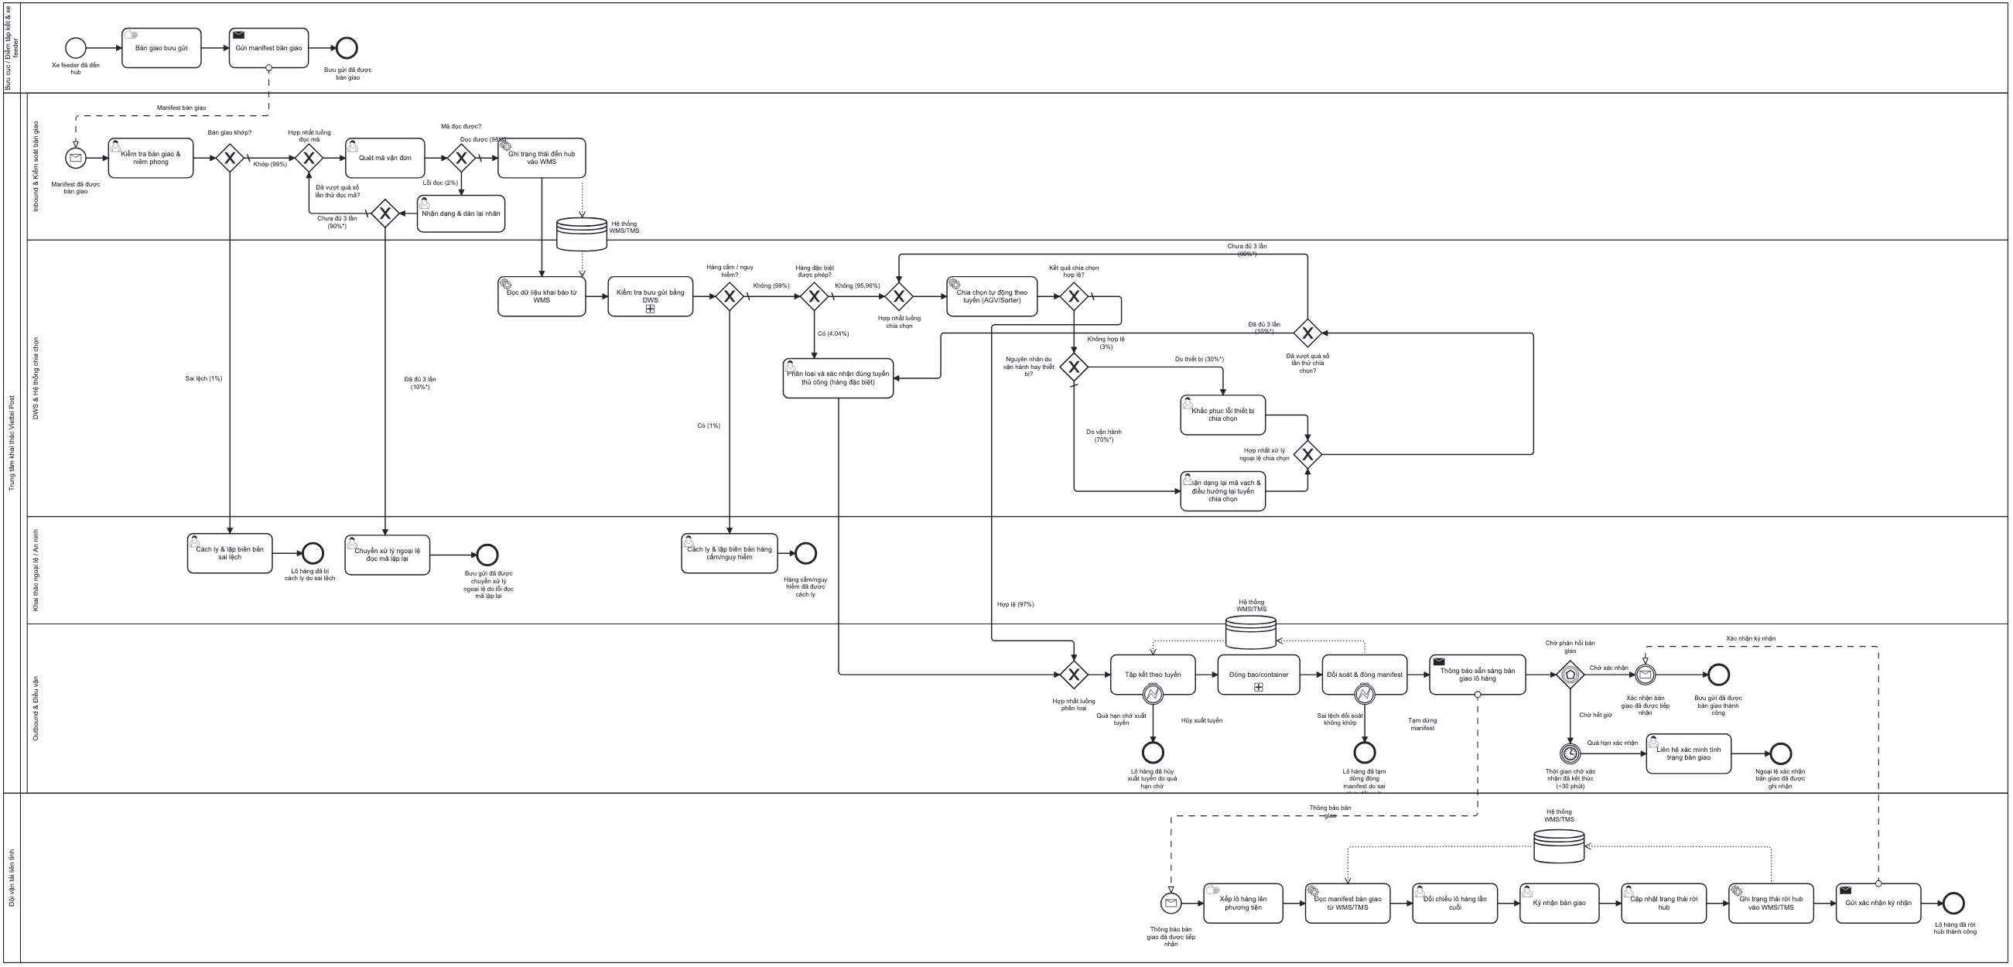
Hình 3: Sơ đồ BPMN quy trình Phân loại & Chuyển phát trung tâm (PhanLoai_ChuyenPhatTrungTam.bpmn - 6 actor trên Pool/Lane, 3 vòng lặp có giới hạn số lần thử (đọc mã, chia chọn, đối soát lại) đều dùng Gateway đếm lượt riêng, timer chờ xuất tuyến, xử lý ngoại lệ chia chọn tách theo nguyên nhân vận hành/thiết bị, Data Store đọc/ghi tách Task riêng ở cả 3 điểm dùng)
Ghi chú: sơ đồ trên đã chuẩn hóa toàn bộ layout (không còn nhãn/đường đè nhau, không còn phần tử chờm ra ngoài lane), xác nhận mở sạch bằng bpmn.io, không phát sinh lỗi cấu trúc. So với đặc tả rút gọn tại Bảng 2b (mục 3.1.1.2), phiên bản này bổ sung 3 Gateway đếm lượt (giới hạn 3 lần) tại các vòng lặp đọc mã, chia chọn và đối soát lại - mỗi vòng khi vượt quá số lần đều rẽ sang 1 Task xử lý ngoại lệ và kết thúc tại 1 End Event riêng thay vì lặp vô hạn như bản trước; nhánh chia chọn còn tách thêm 1 Gateway phân biệt nguyên nhân do vận hành hay do thiết bị. B6, B7 vẫn giữ mức chi tiết theo Bảng 1/Bảng 2 (không gộp thành 1 Task đơn) vì mỗi bước con là một tác vụ nghiệp vụ hoặc một lượt đọc/ghi Data Store riêng biệt bắt buộc theo BPMN Rule; B8 đã tách Task nghiệp vụ "Cập nhật trạng thái rời hub" và Task ghi Data Store "Ghi trạng thái rời hub vào WMS/TMS" thành 2 bước riêng để tuân thủ đúng quy tắc Đọc/Ghi Data Store.
Quy ước trình bày sơ đồ:
Ký hiệu | Ý nghĩa
Hình chữ nhật bo góc | Tác vụ do một bộ phận hoặc hệ thống thực hiện.
Hình thoi có dấu X | Cổng quyết định loại trừ.
Vòng tròn viền mảnh / viền đậm | Sự kiện bắt đầu / sự kiện kết thúc.
Vòng tròn có đồng hồ | Sự kiện chờ theo thời gian.
Đường nét đứt | Luồng thông điệp giữa các pool (bên tham gia).

3.1.4. Phân tích quy trình

3.1.4.1. Phân tích định tính

3.1.4.1.1. Phân tích giá trị gia tăng
Từng hoạt động trong quy trình được phân loại theo khung VA/BVA/NVA dựa trên bộ câu hỏi P0 dưới đây, sau đó gắn nhãn trực tiếp lên sơ đồ BPMN để nhận diện nhanh tỷ trọng giá trị theo từng khu vực xử lý:
Bảng 13: Phân loại giá trị gia tăng
Loại giá trị | Câu hỏi P0 để phân loại | Căn cứ phân loại
VA | Khách hàng (đội vận tải liên tỉnh, người gửi/nhận) có "sẵn sàng trả tiền" cho bước này? Bỏ bước thì bưu gửi có kém an toàn/kém chính xác tuyến hơn? | Các hoạt động trực tiếp làm thay đổi trạng thái vật lý hoặc vị trí bưu gửi theo hướng khách hàng cần: quét/cân/đo, chia chọn theo tuyến, đóng bao/container, xếp xe bàn giao.
BVA | Hoạt động có bắt buộc để kiểm soát rủi ro, tuân thủ quy định hoặc phục vụ vận hành nội bộ dù khách hàng không trực tiếp cảm nhận? | Các hoạt động kiểm soát an toàn, đối soát và tuân thủ quy định về hàng cấm/hàng nguy hiểm: đối chiếu bàn giao, kiểm tra điều kiện DWS, đối soát số lượng/khối lượng/seal, đóng manifest.
NVA | Loại bỏ hoạt động này có ảnh hưởng đến kết quả cuối cùng khách hàng nhận được không? Nếu không ảnh hưởng, đây là hoạt động lãng phí. | Các hoạt động xử lý lại hoặc chờ đợi không tạo thêm giá trị: nhận dạng/dán lại nhãn no-read, xử lý lại sai tuyến/lỗi thiết bị, chờ giờ cắt chuyến/phương tiện, mở kiểm tra đối soát lại.

Bảng 14: Danh mục hoạt động và chỉ số
Hoạt động | Số bước | Người thực hiện | Chỉ số | Đơn vị đo lường
B1. Tiếp nhận & đối chiếu bàn giao | 1 bước | Nhân viên Inbound | Tỷ lệ bàn giao khớp ngay lần đầu | %
B2. Quét mã ghi nhận bưu gửi | 2 bước con (quét + xử lý no-read) | Nhân viên Inbound | Tỷ lệ mã đọc được ngay lần đầu | %
B3. Cân đo & kiểm tra điều kiện (DWS) | 1 bước | Hệ thống DWS | Tỷ lệ phát hiện đúng hàng cấm/nguy hiểm | %
B4. Chia chọn theo tuyến đích | 3 bước con (2 cổng XOR nối tiếp: cấm/nguy hiểm \u2192 đặc biệt/thông thường; + 1 vòng xử lý lại) | Hệ thống chia chọn / Khai thác | Tỷ lệ chia chọn tự động hợp lệ ngay lần đầu | %
B5. Tập kết theo tuyến | 1 bước | Nhân viên Outbound | Thời gian chờ xuất tuyến trung bình | Phút/lô
B6. Đóng bao/container & niêm phong | 1 bước | Nhân viên Outbound | Số kiện đóng bao đúng tuyến trên giờ | Kiện/giờ
B7. Đối soát & đóng manifest | 2 bước con (đối soát + mở kiểm tra lại) | Outbound & điều vận | Tỷ lệ đối soát khớp ngay lần đầu | %
B8. Xếp xe & bàn giao vận tải | 1 bước | Đội vận tải liên tỉnh | Thời gian bàn giao trung bình | Phút/lô
Xử lý ngoại lệ (cách ly/báo cáo) | 1 bước | Khai thác ngoại lệ/An ninh | Tỷ lệ lô cách ly trên tổng lô tiếp nhận | %

Bảng 15: Phân tích giá trị gia tăng theo bước
Bước | Người thực hiện | Phân loại | Mô tả | Căn cứ phân loại | Khắc phục
B1 | Inbound | BVA | Kiểm tra niêm phong, số bao/kiện so với manifest xe feeder | Kiểm soát rủi ro sai lệch đầu vào, không trực tiếp tạo giá trị cảm nhận cho khách hàng | Số hóa đối chiếu bằng quét mã bao/container tự động thay vì đối chiếu thủ công
B2/B3 | Inbound / hệ thống | BVA | Ghi nhận bưu gửi đến hub và đo lường thông số vật lý | Bắt buộc để kiểm soát dữ liệu vận hành và tuân thủ quy chuẩn cân đo | Tích hợp cảm biến DWS tốc độ cao giảm thời gian dừng băng chuyền
B3 | Inbound / an ninh | BVA | Kết hợp dữ liệu khai báo, kiểm tra bao bì và soi chiếu để phát hiện hàng cấm/nguy hiểm | Yêu cầu an toàn bắt buộc theo quy định, không phải giá trị khách hàng trực tiếp yêu cầu | Chuẩn hóa checklist sàng lọc và huấn luyện nhận diện hàng cấm định kỳ
B4 | Hệ thống / khai thác | VA | Phân luồng bưu gửi theo tuyến đích bằng AGV/Sorter hoặc xử lý thủ công cho hàng đặc biệt | Hoạt động cốt lõi làm bưu gửi tiến gần hơn tới đúng tuyến giao hàng khách hàng cần | Mở rộng công suất Cross-belt Sorter cho khung giờ cao điểm
B4 | Vận hành hệ thống | BVA | Kiểm tra kết quả chia chọn có hợp lệ trước khi chuyển tiếp | Kiểm soát chất lượng đầu ra của thiết bị tự động | Cảnh báo tự động khi phát hiện sai tuyến thay vì kiểm tra thủ công
B2/B4 | Vận hành hệ thống | NVA | Nhận dạng lại mã, dán lại nhãn hoặc điều hướng lại bưu gửi lỗi | Hoạt động làm lại phát sinh do lỗi nhãn/thiết bị, không tạo thêm giá trị | Chuẩn hóa chất lượng in nhãn tại nguồn và bảo trì dự phòng thiết bị quét
B5 | Outbound | NVA | Lô hàng lưu tại vùng staging chờ đủ điều kiện xuất tuyến | Thời gian chờ thuần túy, không làm thay đổi giá trị bưu gửi | Gắn kế hoạch line-haul với dữ liệu sản lượng thời gian thực trên TMS
B6 | Outbound | VA | Gộp kiện vào bao/container đúng tuyến, quét liên kết từng kiện | Hoạt động trực tiếp chuẩn bị bưu gửi cho vận chuyển đúng tuyến | Ứng dụng quét RFID để rút ngắn thao tác liên kết kiện
B7 | Outbound | BVA | Khớp số liệu kiện - khối lượng - seal trước khi đóng manifest | Kiểm soát bắt buộc để đảm bảo tính toàn vẹn hàng hóa khi bàn giao | Tự động đối soát bằng dữ liệu quét thay vì đếm thủ công
B8 | Outbound/vận tải | BVA | Xếp phương tiện, ký nhận bàn giao và cập nhật trạng thái rời hub | Xác nhận trách nhiệm pháp lý giữa hai bên, cần thiết cho truy vết | Áp dụng ký nhận điện tử (e-signature) thay biên bản giấy

Chú thích nhãn: nhãn VA/BVA/NVA (màu cam, đặt sát cạnh hoạt động liên quan trên sơ đồ, theo mẫu trình bày tại Quy trình thu phí COD) phân biệt bằng ký hiệu chữ - VA: hoạt động tạo giá trị trực tiếp cho khách hàng; BVA: hoạt động cần thiết cho vận hành/kiểm soát nhưng khách hàng không trực tiếp cảm nhận; NVA: hoạt động không tạo giá trị (làm lại/chờ đợi), thuộc diện cần loại bỏ hoặc cải tiến.

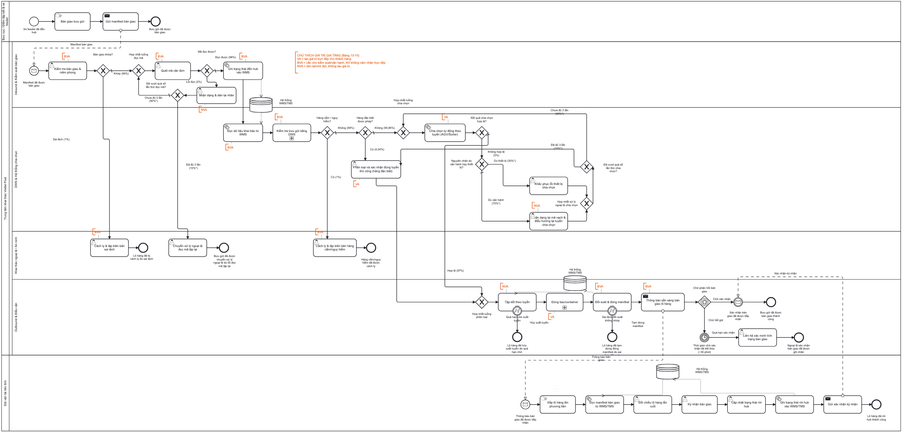
Hình 4: Sơ đồ BPMN gắn nhãn giá trị gia tăng (VA/BVA/NVA)
Ghi chú: nhãn VA/BVA/NVA đã được rút gọn (chỉ còn ký hiệu chữ, không khung) và định vị lại sát hoạt động liên quan theo mẫu trình bày của Quy trình thu phí COD; xác nhận không còn chồng lấn với nhãn/luồng khác khi mở bằng bpmn.io.

3.1.4.1.2. Phân tích lãng phí
Bảng 16: Phân tích lãng phí
Nhóm lãng phí | Loại lãng phí / biểu hiện | Bằng chứng/chỉ số | Khắc phục
Move | Transportation - Trung chuyển nội bộ không cần thiết do bố trí mặt bằng hoặc tuyến băng chuyền chưa tối ưu. | Ước tính 10-15% quãng đường di chuyển kiện giữa các khu là trung chuyển thừa (theo khảo sát định lượng Q9, Bảng 12). | Rà soát và tối ưu lại sơ đồ mặt bằng luồng di chuyển giữa Inbound - DWS - khu ngoại lệ - khu đóng bao.
Move | Movement - Di chuyển kiện nhiều lần giữa khu Inbound, DWS, khu ngoại lệ và khu đóng bao. | Là 1 trong 4 vấn đề chính được phân tích nguyên nhân gốc rễ (Hình 8, mục 3.1.4.1.4.2). | Chuẩn hóa lộ trình di chuyển kiện một chiều (one-piece flow) giữa các khu chức năng.
Hold | Waiting - Chờ giờ cắt chuyến, chờ xe hoặc chờ xác minh lô sai lệch. | Thời gian chờ xuất tuyến chiếm phần lớn thời gian chu kỳ: WT ≈ 20 phút trên CT ≈ 25,022 phút kỳ vọng (≈ 79,9%); PCE chỉ đạt ≈ 6,11% (Bảng 20). | Gắn kế hoạch line-haul với dữ liệu sản lượng thời gian thực trên TMS để rút ngắn thời gian chờ xuất tuyến.
Hold | Inventory - Bưu gửi tồn tại vùng staging do chưa đủ điều kiện xuất tuyến. | Là vấn đề trọng tâm được phân tích 5-Whys (Bảng 19); ước lượng khoảng 30-50% thời gian chờ có thể cắt giảm nếu tối ưu lịch line-haul (Q8, Bảng 12). | Giới hạn khối lượng tồn tại staging (WIP limit) và ưu tiên xuất tuyến theo FIFO theo tuyến.
Over-do | Defects - Mã không đọc được, phân loại sai tuyến, thiếu kiện hoặc sai số seal phải xử lý lại. | Tỷ lệ no-read ước tính khoảng 2,0%/ngày qua DWS; tỷ lệ manifest phải mở đối soát lại ước tính khoảng 3,0%/ngày (Bảng 11). | Chuẩn hóa chất lượng in nhãn tại nguồn và cảnh báo tự động khi phát hiện sai lệch.
Over-do | Over-processing - Quét hoặc đối chiếu lặp lại nhưng không tạo thêm kiểm soát có ý nghĩa. | Là 1 trong 4 vấn đề chính được phân tích nguyên nhân gốc rễ (Hình 7, mục 3.1.4.1.4.2). | Thiết lập nguồn dữ liệu dùng chung (Single Source of Truth) giữa WMS/TMS và thiết bị chia chọn.
Over-do | Underused talent - Nhân viên phải xử lý thủ công các lỗi lặp lại có thể cảnh báo hoặc tự động hóa. | Ước lượng 15-20% khối lượng công việc thủ công có thể tự động hóa thêm (Q9, Bảng 12). | Triển khai cảnh báo tự động lỗi no-read/sai tuyến, giải phóng nhân sự cho xử lý ngoại lệ phức tạp hơn.

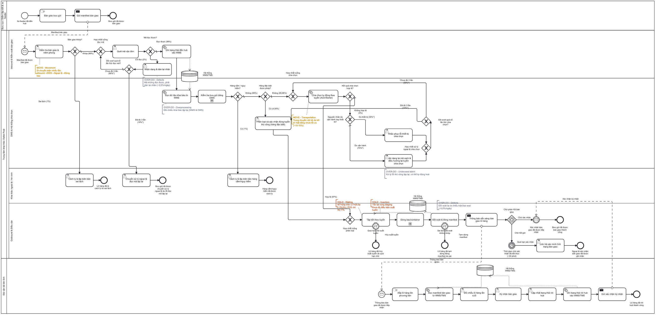
Hình 4b: Sơ đồ BPMN phân tích lãng phí (Lean Waste - Move/Hold/Over-do)
Ghi chú: các nhãn lãng phí (Move/Hold/Over-do) đã được định vị lại sát hoạt động liên quan và phân màu theo nhóm (Move: vàng, Hold: cam, Over-do: xám) theo mẫu Quy trình thu phí COD; xác nhận không còn chồng lấn khi mở bằng bpmn.io.

3.1.4.1.3. Phân tích các bên liên quan
Bảng 17: Phân tích các bên liên quan
Nhóm liên quan | Vai trò | Mối quan tâm | Vấn đề/Yếu kém tiềm năng | Bằng chứng | Tác động
Khách hàng (người gửi/nhận) | Người thụ hưởng dịch vụ chuyển phát | Bưu gửi khai thác nhanh không lỡ line-haul, hàng hóa nguyên vẹn, được thông báo kịp thời khi có ngoại lệ. | Không nắm được tiến độ khi tồn staging; bị giữ hàng do khai báo thiếu mà không rõ lý do; thiếu kênh phản hồi nhanh. | Thời gian chờ xuất tuyến trung bình ≈ 20 phút/lô (Bảng 20); phản ánh từ CSKH (Q10, Bảng 9). | Giảm trải nghiệm khách hàng, tăng nguy cơ khiếu nại khi trễ cam kết giao hàng.
Nhân viên Inbound | Người thực hiện, tiếp nhận và đối chiếu bàn giao | Manifest/niêm phong đầy đủ chính xác; thao tác DWS thông suốt; tiêu chí nhận diện sai lệch/hàng cấm rõ ràng. | Áp lực giải phóng xe nhanh có thể bỏ sót sai lệch; mã hỏng phải dán lại nhãn thủ công; thiếu công cụ hỗ trợ lập biên bản. | Tỷ lệ no-read ước tính ≈ 2,0%/ngày (Bảng 11). | Tăng khối lượng xử lý lại, ảnh hưởng năng suất ca trực.
Nhân viên vận hành hệ thống chia chọn | Người vận hành, giám sát thiết bị tự động | Thiết bị AGV/Sorter ổn định; tỷ lệ no-read/sai tuyến thấp; dữ liệu tuyến trên WMS/TMS chính xác. | Sự cố thiết bị làm dừng dây chuyền; lỗi no-read lặp lại phải can thiệp thủ công; thiếu cơ chế ưu tiên hàng gấp. | Đánh giá "Bình thường" về độ ổn định DWS/Sorter, tập trung sự cố vào khung giờ cao điểm (Bảng 8). | Giảm công suất chia chọn giờ cao điểm, tăng rủi ro trễ giờ cắt chuyến.
Bộ phận Khai thác ngoại lệ / An ninh | Người xử lý ngoại lệ, kiểm soát an toàn hàng hóa | Đủ hồ sơ để xử lý lô sai lệch nhanh; quy định hàng cấm phổ biến thống nhất; khu cách ly đủ diện tích, an toàn. | Xác minh lô sai lệch kéo dài; ranh giới hàng đặc biệt được phép/hàng cấm dễ nhầm lẫn; phối hợp CSKH còn thủ công. | Khoảng 18 lô cách ly/tuần theo ước lượng khảo sát (Bảng 11). | Kéo dài thời gian chờ của cả lô hàng liên quan, tăng chi phí xử lý ngoại lệ.
Nhân viên Outbound, điều vận và đội vận tải liên tỉnh | Người hoàn tất và tiếp nhận bàn giao lô hàng | Kế hoạch line-haul, giờ cắt chuyến rõ ràng ổn định; đối soát khớp ngay lần đầu; bàn giao ký nhận nhanh. | Chờ gom đủ hàng/chờ phương tiện gây tồn staging; sai seal/thiếu kiện phát hiện muộn phải mở lại; thiếu thông tin thời gian thực về tải trọng, lịch xe. | Tỷ lệ manifest phải mở đối soát lại ≈ 3,0%/ngày (Bảng 11); WT ≈ 20 phút/lô (Bảng 20). | Giảm hiệu suất sử dụng phương tiện line-haul, tăng nguy cơ trễ chuyến.

3.1.4.1.4. Xác định nguyên nhân gốc rễ

3.1.4.1.4.1. Sổ theo dõi vấn đề (Issue Register)
Bảng 18: Issue register (Sổ theo dõi vấn đề)
Mã vấn đề | Tên ngắn gọn | Mô tả | Giả định | Tác động định tính / định lượng | Hành động khắc phục khả thi
ISS-01 | Bưu gửi tồn staging chờ xuất tuyến | Thời gian chờ xuất tuyến (WT) chiếm phần lớn thời gian chu kỳ (WT ≈ 20 phút / CT ≈ 25,022 phút, PCE ≈ 6,11%). | Giả định lịch line-haul được lập cố định theo tuần/ca, chưa cập nhật theo sản lượng thực tế theo thời gian thực. | Định tính: Giảm khả năng ưu tiên xử lý đơn gấp, tăng nguy cơ trễ cam kết giao hàng. Định lượng: WT ước tính chiếm ≈ 79,9% CT. | Gắn kế hoạch line-haul với dữ liệu sản lượng thời gian thực trên TMS.
ISS-02 | Mã không đọc được (no-read) phải xử lý lại nhiều lần | Tỷ lệ no-read ước tính ≈ 2,0%/ngày qua DWS, phải nhận dạng và dán lại nhãn thủ công trước khi tiếp tục. | Giả định nguyên nhân chính là chất lượng in nhãn tại nguồn (bưu cục gửi) chưa đồng đều. | Định tính: Gây ùn ứ cục bộ tại điểm quét, tăng áp lực cho nhân viên vận hành. Định lượng: Phát sinh thêm thao tác xử lý lại trên mỗi bưu gửi lỗi. | Chuẩn hóa chất lượng in nhãn tại nguồn, bổ sung cảnh báo tự động khi phát hiện no-read.
ISS-03 | Quét và đối chiếu lặp lại không tạo thêm kiểm soát có ý nghĩa | Nhiều điểm trong quy trình thực hiện quét/đối chiếu thủ công cho cùng một thông tin bưu gửi. | Giả định do WMS/TMS và thiết bị chia chọn chưa có chuẩn tích hợp dữ liệu thời gian thực. | Định tính: Tăng thời gian xử lý không cần thiết, tăng nguy cơ sai sót nhập liệu. Định lượng: Ước tính 15-20% khối lượng thao tác thủ công có thể tự động hóa (Bảng 12). | Thiết lập nguồn dữ liệu dùng chung (Single Source of Truth) giữa các hệ thống.
ISS-04 | Di chuyển kiện nhiều lần giữa các khu trong hub | Kiện hàng di chuyển qua lại nhiều lần giữa Inbound, DWS, khu ngoại lệ và khu đóng bao. | Giả định do bố trí mặt bằng và tuyến băng chuyền hiện tại chưa được tối ưu theo luồng một chiều. | Định tính: Tăng thời gian và công sức xử lý, tăng rủi ro hư hỏng hàng hóa. Định lượng: Ước tính 10-15% quãng đường di chuyển là trung chuyển thừa. | Tối ưu lại sơ đồ mặt bằng và chuẩn hóa luồng di chuyển một chiều (one-piece flow).

Sơ đồ Why-Why chi tiết cho bốn vấn đề trên được trình bày dưới đây, làm cơ sở tổng hợp thành chuỗi nguyên nhân gốc rễ chung của quy trình tại Bảng 19:
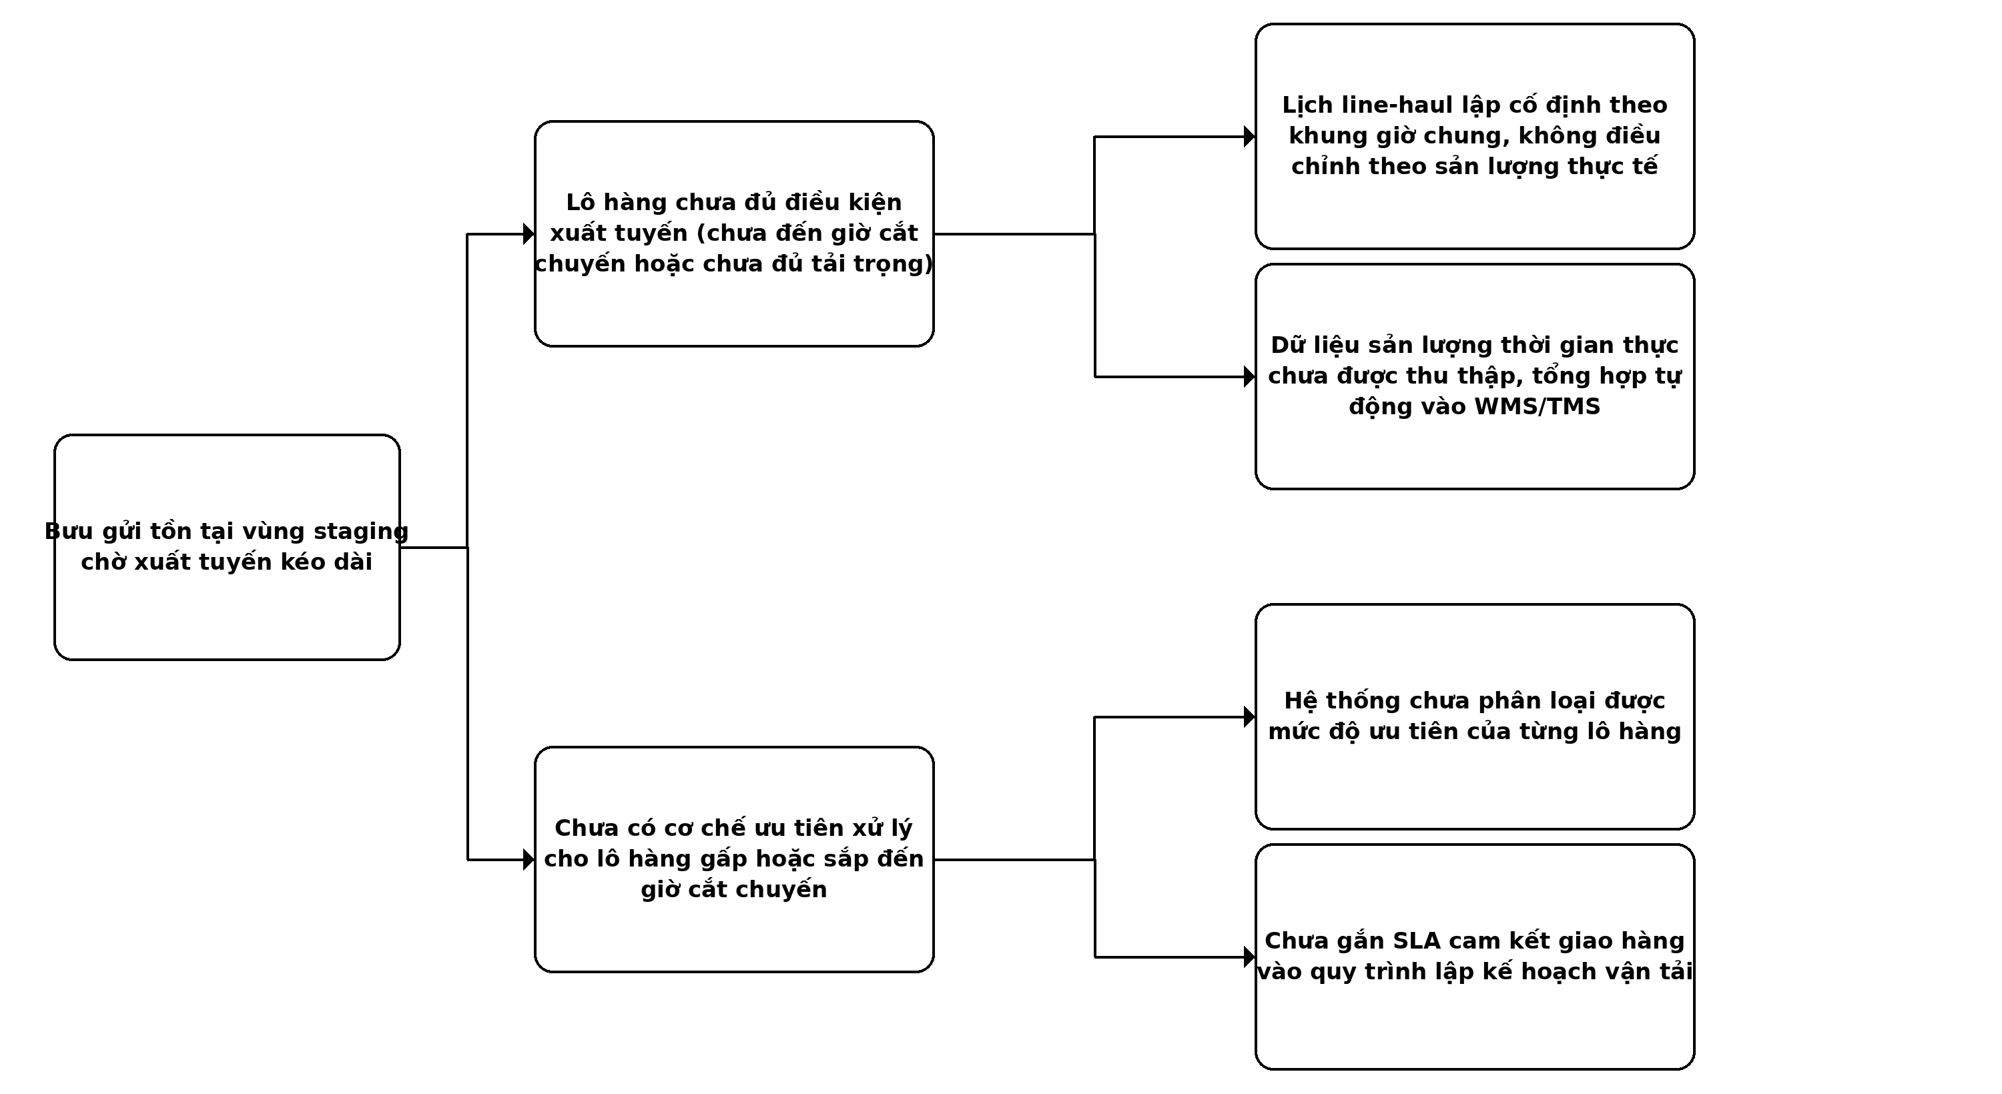
Hình 5: Sơ đồ Why-Why - bưu gửi tồn tại vùng staging
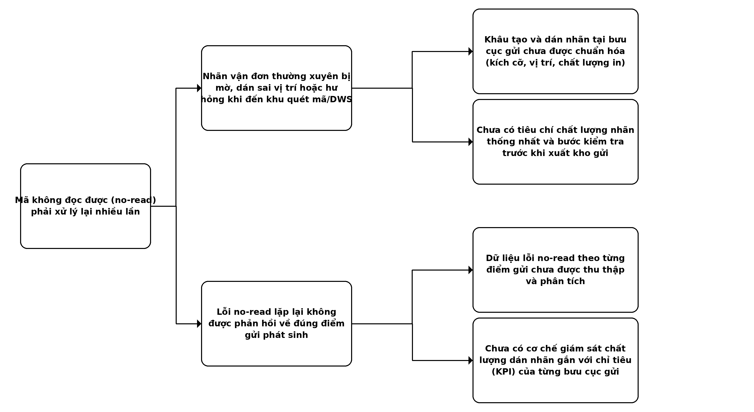
Hình 6: Sơ đồ Why-Why - lỗi no-read lặp lại
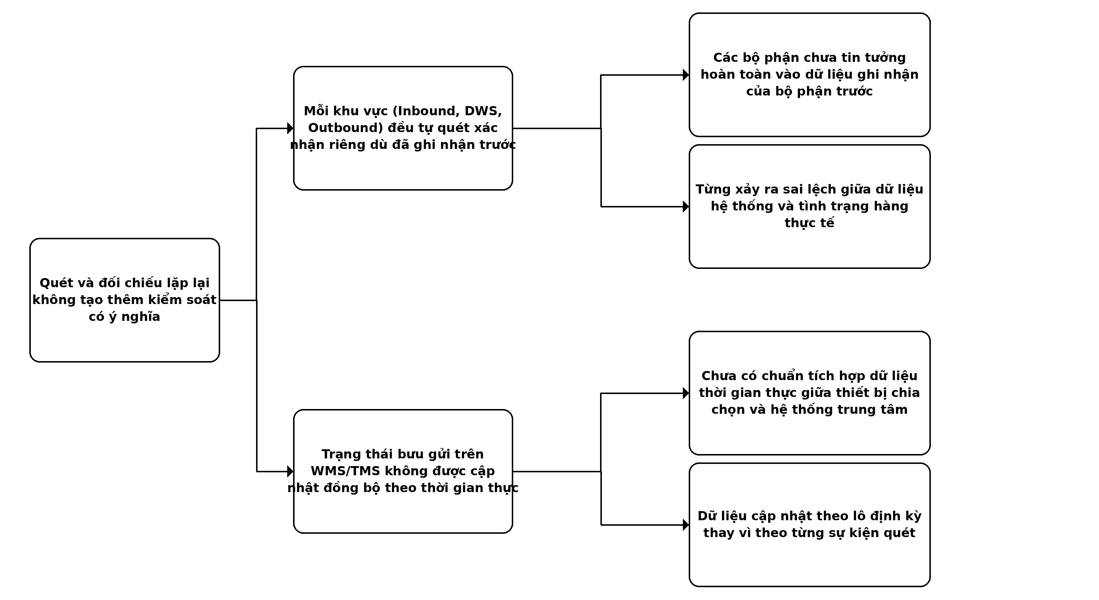
Hình 7: Sơ đồ Why-Why - quét và đối chiếu lặp lại
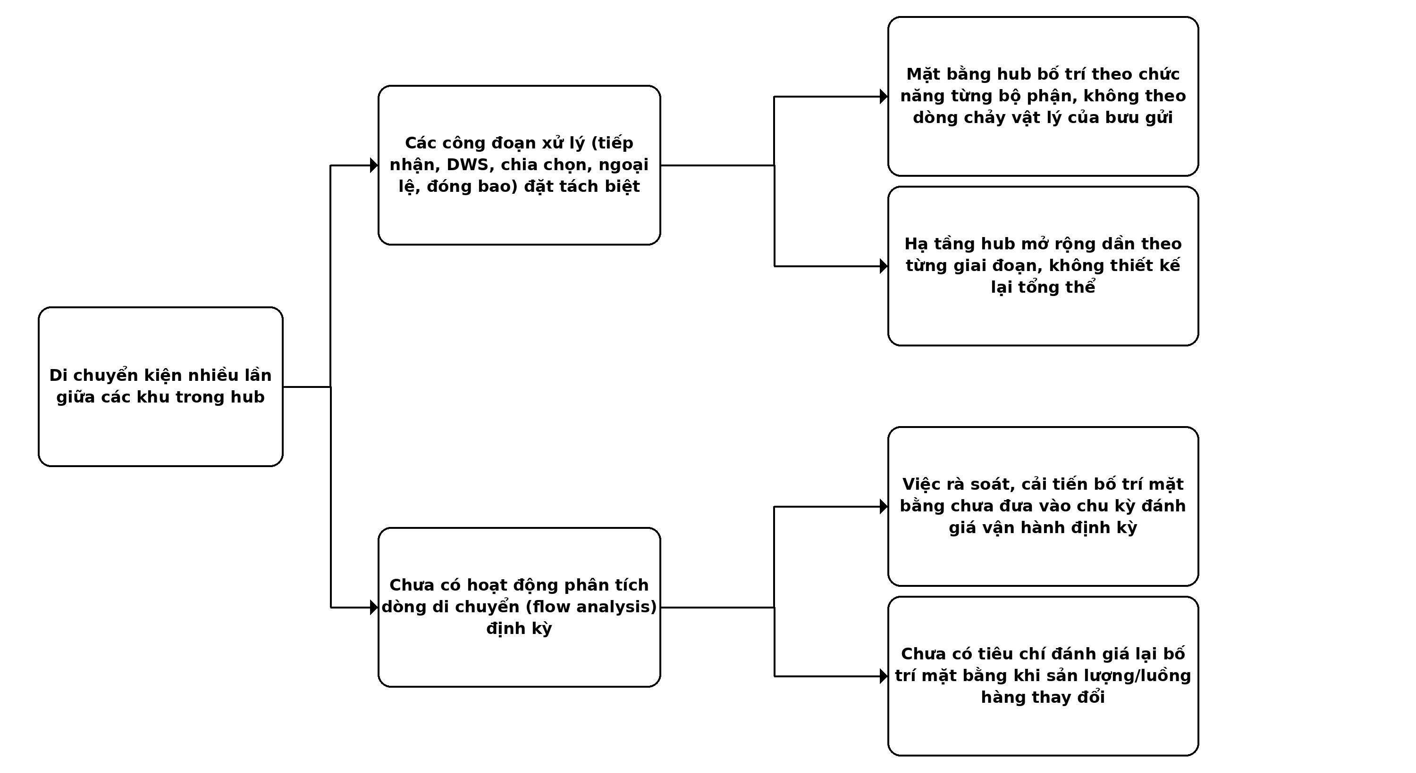
Hình 8: Sơ đồ Why-Why - di chuyển kiện nhiều lần

3.1.4.1.4.2. Phân tích nguyên nhân gốc rễ
Áp dụng kỹ thuật 5 Whys (hỏi "Vì sao" để truy ngược từ vấn đề đến các nguyên nhân sâu xa hơn), nhóm phân tích tổng hợp bốn vấn đề đã nhận diện ở Bảng 18 thành một chuỗi nguyên nhân gốc rễ chung cho quy trình:
Bảng 19: Phân tích 5 Why
Cấp độ phân tích (5 Whys) | Nội dung phân tích Why-Why (Câu hỏi, Trả lời & Bằng chứng)
VẤN ĐỀ TRỌNG TÂM (PROBLEM) | Thời gian chu kỳ trung bình một bưu gửi tại hub kéo dài do phần lớn là thời gian chờ (CT ≈ 25,022 phút, PCE chỉ ≈ 6,11%) và tỷ lệ phải xử lý lại (no-read, đối soát lại) còn cao.  Bằng chứng: Sổ theo dõi vấn đề ISS-01, ISS-02, ISS-03 (Bảng 18); Bảng phân tích thời gian (Bảng 20: WT ≈ 20 phút, PCE ≈ 6,11%).
CẤP 1 (WHY 1) | Câu hỏi: Tại sao thời gian chờ xuất tuyến lại chiếm phần lớn thời gian chu kỳ?  Trả lời: Lô hàng phải chờ đến giờ cắt chuyến hoặc chờ đủ phương tiện theo lịch line-haul cố định, dù đã sẵn sàng về mặt xử lý.  Bằng chứng: Bảng 20 (thời gian chờ WT ≈ 20 phút trên tổng CT ≈ 25,022 phút); Bảng 16 (lãng phí Hold/Waiting, Inventory).
CẤP 2 (WHY 2) | Câu hỏi: Tại sao lịch line-haul chưa linh hoạt theo tình trạng lô hàng thực tế?  Trả lời: Kế hoạch tuyến vận tải được lập theo lịch cố định theo ca/tuần, chưa được ưu tiên tích hợp dữ liệu sản lượng và trạng thái lô hàng theo thời gian thực.  Bằng chứng: ISS-01 (Bảng 18); kết quả khảo sát định tính Q4 (đa số đánh giá lịch line-haul "Không phù hợp" với sản lượng thực tế, Bảng 8).
CẤP 3 (WHY 3) | Câu hỏi: Tại sao dữ liệu sản lượng và trạng thái lô hàng chưa được dùng để điều chỉnh lịch tuyến theo thời gian thực?  Trả lời: Dữ liệu vận hành giữa thiết bị chia chọn (DWS/AGV/Sorter) và hệ thống trung tâm (WMS/TMS) chưa có chuẩn tích hợp thời gian thực, các bộ phận còn phối hợp thủ công qua bộ đàm/nhóm chat.  Bằng chứng: ISS-03 (Bảng 18); phản ánh điểm nghẽn phối hợp liên bộ phận (Q8, Bảng 9).
CẤP 4 (WHY 4) | Câu hỏi: Tại sao đồng thời vẫn phát sinh tỷ lệ xử lý lại (no-read, đối soát lại) cao?  Trả lời: Chất lượng nhãn đầu nguồn từ các bưu cục gửi chưa được gắn với chỉ tiêu giám sát cụ thể, và các thao tác quét/đối chiếu chưa được chuẩn hóa để tránh trùng lặp.  Bằng chứng: ISS-02 (Bảng 18: no-read ≈ 2,0%/ngày); Bảng 16 (lãng phí Over-do/Defects, Over-processing).
CẤP 5 (WHY 5) | Câu hỏi: Tại sao chưa có cơ chế giám sát chất lượng đầu nguồn và chuẩn tích hợp dữ liệu dùng chung?  Trả lời: Việc cải tiến bố trí mặt bằng, chuẩn hóa nhãn và tích hợp dữ liệu hệ thống chưa được thể chế hóa thành chu kỳ đánh giá định kỳ; các cải tiến trước đây mang tính xử lý tình huống hơn là chiến lược dài hạn.  Bằng chứng: Không có quy chế đánh giá định kỳ được ghi nhận trong tài liệu nội bộ hiện có (Bảng 4, Phụ lục PL-03).
NGUYÊN NHÂN GỐC RỄ (ROOT CAUSES) | RC-01: Thiếu cơ chế tích hợp dữ liệu thời gian thực giữa kế hoạch line-haul (TMS) và sản lượng/trạng thái lô hàng thực tế tại hub.  RC-02: Thiếu chỉ tiêu giám sát chất lượng nhãn đầu nguồn theo từng bưu cục gửi.  RC-03: Chưa thể chế hóa chu kỳ đánh giá và cải tiến bố trí mặt bằng, tích hợp hệ thống định kỳ.  Khẳng định: Phân tích cây Why-Why đã truy vết đủ 5 cấp độ để xác định các nguyên nhân cốt lõi nêu trên.
HÀNH ĐỘNG KHẮC PHỤC (ACTION PLAN) | Tích hợp dữ liệu sản lượng/trạng thái lô hàng thời gian thực vào hệ thống lập lịch line-haul trên TMS.  Thiết lập chỉ tiêu và cơ chế giám sát chất lượng in nhãn theo từng bưu cục gửi, kèm cảnh báo tự động khi phát hiện no-read.  Chuẩn hóa nguồn dữ liệu dùng chung (Single Source of Truth) giữa thiết bị chia chọn và WMS/TMS để giảm thao tác đối chiếu trùng lặp.  Thể chế hóa chu kỳ rà soát định kỳ (hàng quý) về bố trí mặt bằng và tích hợp hệ thống.  Kỳ vọng: Giảm thời gian chờ xuất tuyến (WT), nâng hiệu suất chu kỳ PCE lên mức cao hơn đáng kể so với 6,11% hiện tại.

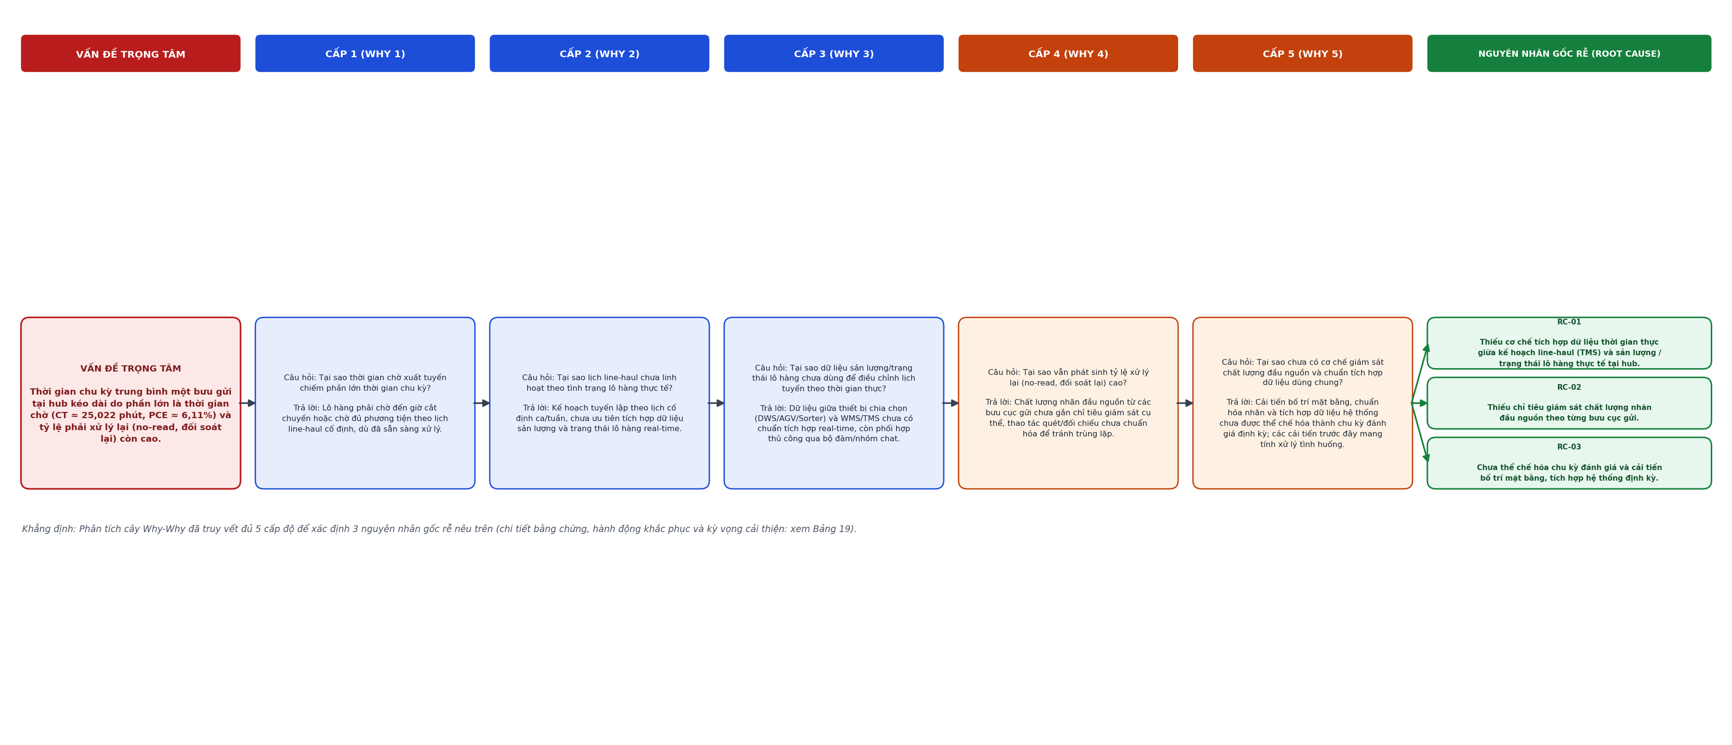
Hình 8b: Sơ đồ cây nguyên nhân gốc rễ (tổng hợp 5 Why, tương ứng Bảng 19)
Ghi chú: sơ đồ tổng hợp toàn bộ chuỗi phân tích 5 Whys tại Bảng 19 thành một cây nguyên nhân duy nhất - từ vấn đề trọng tâm (CT dài do WT lớn và tỷ lệ xử lý lại cao) truy ngược qua 5 cấp Why đến 3 nguyên nhân gốc rễ (RC-01, RC-02, RC-03); bổ sung góc nhìn tổng thể bên cạnh 4 sơ đồ Why-Why theo từng vấn đề cụ thể ở Hình 5-8.

3.1.4.2. Phân tích định lượng
Viettel Post không công bố thời gian và chi phí chi tiết cho từng công đoạn. Số liệu dưới đây là giả định học thuật cho 01 bưu gửi sau khi phân bổ các hoạt động theo lô; chỉ minh họa phương pháp tính và không phải KPI thực tế. Ba kết quả được giả định gồm: hàng thông thường 95%, hàng đặc biệt được phép 4% và hàng cấm/nguy hiểm 1%.

3.1.4.2.1. Phân tích thời gian
Thời gian của quy trình gồm thời gian xử lý (thực hiện các hoạt động) và thời gian chờ (không tạo giá trị). Thời gian chu kỳ là tổng của hai phần này. Sơ đồ định lượng dưới đây gắn thời gian xử lý giả định lên từng hoạt động và xác suất lên các nhánh quyết định:

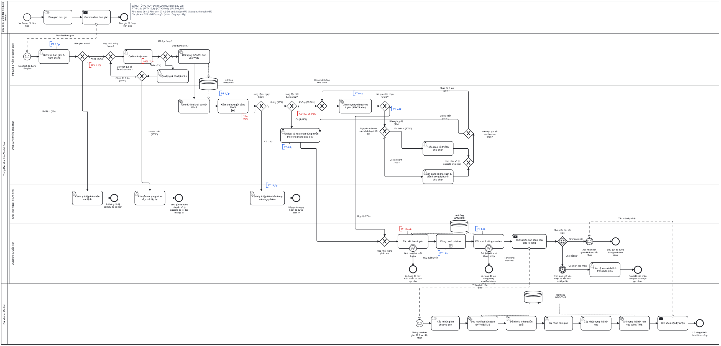
Hình 9: Sơ đồ BPMN định lượng thời gian và xác suất
Ghi chú: nhãn PT (xanh dương) và WT/xác suất (đỏ) đã được rút gọn và định vị lại sát hoạt động liên quan theo mẫu Quy trình thu phí COD; xác nhận không còn chồng lấn khi mở bằng bpmn.io.

Xác suất phân nhóm hàng (95% - 4% - 1%) được gắn trên 2 cổng XOR nối tiếp nhau để tuân thủ quy tắc 1 in – 2 out: cổng "Có phải hàng cấm/nguy hiểm?" tách 1% ra khỏi 99% còn lại, sau đó cổng "Có phải hàng đặc biệt được phép?" áp dụng trên 99% này với xác suất có điều kiện ≈4,04% và ≈95,96%, tương đương 4% và 95% trên tổng thể ban đầu. Xác suất tại các cổng kiểm soát còn lại (98%, 97%) là giả định bổ sung để minh họa; các vòng xử lý lại (dán lại nhãn, xử lý no-read, mở đối soát lại) thuộc nhánh ngoại lệ nên không đưa vào công thức tính thời gian của kịch bản chính. Bảng dưới đây trình bày tham số thời gian giả định cho từng hoạt động theo phạm vi áp dụng:
Bảng 20: Phân tích thời gian
Hạng mục | Thời gian xử lý (PT) | Thời gian chờ (WT) | Thời gian chu kỳ (CT) | Đơn vị đo lường | Tính toán/Diễn giải
Tiếp nhận, đối chiếu bàn giao (B1) | 1,0 | 0,0 | 1,0 | phút | Mọi bưu gửi; kiểm tra seal, số bao/kiện so với manifest
Quét mã, DWS và kiểm tra điều kiện (B2-B3) | 1,0 | 0,0 | 1,0 | phút | Mọi bưu gửi; quét mã, cân, đo và kiểm tra điều kiện khai thác
Chia chọn tự động (B4 - hàng thông thường) | 0,4 | 0,0 | 0,4 | phút | Áp dụng hàng thông thường (95%)
Xác nhận kết quả tự động (B4) | 0,3 | 0,0 | 0,3 | phút | Áp dụng hàng thông thường (95%)
Phân loại và xác nhận thủ công (B4 - hàng đặc biệt) | 4,0 | 0,0 | 4,0 | phút | Áp dụng hàng đặc biệt được phép (4%)
Cách ly, lập biên bản và báo cáo (hàng cấm/nguy hiểm) | 12,0 | 0,0 | 12,0 | phút | Áp dụng hàng cấm/nguy hiểm (1%), không chờ xuất tuyến
Chờ giờ cắt chuyến / chờ phương tiện xuất tuyến (B5) | 0,0 | 20,0 | 20,0 | phút | Áp dụng hàng được vận chuyển (99%); giả định bổ sung minh họa phương pháp tính
Đóng bao/container và quét liên kết (B6) | 1,0 | 0,0 | 1,0 | phút | Áp dụng hàng được vận chuyển
Đóng manifest, xếp xe và bàn giao (B7-B8) | 1,3 | 0,0 | 1,3 | phút | Áp dụng hàng được vận chuyển
Cả quy trình - luồng thông thường kỳ vọng | 5,222 | ≈19,80 | 25,022 | phút | CT = PT + WT = 5,222 + 19,80 = 25,022 phút (≈0,417 giờ); PCE = giá trị tạo/CT x 100% = 1,53/25,022 ≈ 6,11%

Kết quả tính toán:
- Luồng thông thường: 1,0 + 1,0 + 0,4 + 0,3 + 1,0 + 1,3 = 5,0 phút.
- Luồng hàng đặc biệt được phép: 1,0 + 1,0 + 4,0 + 1,0 + 1,3 = 8,3 phút.
- Luồng hàng cấm/nguy hiểm: 1,0 + 1,0 + 12,0 = 14,0 phút và không chờ xuất tuyến.
- Thời gian xử lý kỳ vọng (PT): 0,95 × 5,0 + 0,04 × 8,3 + 0,01 × 14,0 = 5,222 phút.
- Thời gian chu kỳ kỳ vọng (CT): 5,222 + 0,99 × 20 phút chờ xuất tuyến = 25,022 phút.
- Thời gian tạo giá trị kỳ vọng: 0,95 × (0,4 + 1,0) + 0,04 × (4,0 + 1,0) = 1,53 phút.
- Hiệu suất chu kỳ quy trình (PCE): 1,53 / 25,022 × 100% ≈ 6,11%.
Phần lớn thời gian chu kỳ là thời gian chờ xuất tuyến tại vùng staging, trùng khớp với nguyên nhân gốc rễ đã xác định ở mục phân tích định tính: kế hoạch vận tải chưa gắn với dữ liệu sản lượng thời gian thực.

3.1.4.2.2. Phân tích chất lượng
Các chỉ số chất lượng dưới đây tái sử dụng các giả định xác suất đã nêu tại sơ đồ định lượng (Hình 9) và kết quả khảo sát định lượng (Bảng 11), quy về thang đo phần trăm để đánh giá mức độ "đúng ngay từ đầu" của quy trình:
Bảng 21: Phân tích chất lượng
Chỉ số chất lượng | Tính toán | Kết quả | Đơn vị đo lường | Nhận xét | Khắc phục
1. Tỷ lệ mã đọc được ngay lần đầu (First-read Rate) | FR = (100-2)/100 x 100% | 98,00 | % | 2% bưu gửi phải nhận dạng và dán lại nhãn, phát sinh thời gian xử lý lại | Chuẩn hóa chất lượng in nhãn tại nguồn, cảnh báo no-read tự động
2. Tỷ lệ chia chọn hợp lệ ngay lần đầu (First-sort Rate) | FS = giả định theo cổng "Kết quả hợp lệ?" | 97,00 | % | 3% bưu gửi bị sai tuyến/lỗi thiết bị phải xử lý lại | Bảo trì dự phòng thiết bị Sorter, giám sát dữ liệu tuyến trên WMS/TMS
3. Tỷ lệ đối soát khớp ngay lần đầu tại Outbound | Recon = 100 - 3 | 97,00 | % | ≈3% manifest phải mở kiểm tra và đối soát lại (Q5, Bảng 11) | Tự động đối soát bằng dữ liệu quét thay vì đếm thủ công
4. Tỷ lệ lô hợp lệ không phát sinh ngoại lệ (Straight-through Rate) | STR = tỷ lệ hàng thông thường giả định | 95,00 | % | 5% lô hàng cần xử lý đặc biệt hoặc cách ly, kéo dài thời gian chu kỳ trung bình | Chuẩn hóa tiêu chí phân loại hàng đặc biệt/hàng cấm ngay từ khâu tiếp nhận
5. Hiệu suất chu kỳ thời gian (PCE) | PCE = PT/CT x 100% = 5,222/25,022 x 100% | 6,11 | % | Phần lớn thời gian chu kỳ là thời gian chờ không tạo giá trị | Gắn lịch line-haul với dữ liệu sản lượng thời gian thực

3.1.4.2.3. Phân tích chi phí
Chi phí được tính theo ca làm việc 480 phút, không dùng 1.440 phút/ngày. Chi phí chờ không tự động được quy thành chi phí của toàn bộ nhân sự; chỉ tính khi có nguồn lực thực tế bị giữ riêng cho lô hàng. Chi phí thiết bị, điện năng, khấu hao và mặt bằng chưa được đưa vào mô hình.
Bảng 22: Phân tích chi phí
Khoản mục chi phí | Công thức tính | Kết quả | Đơn vị đo lường | Nhận xét | Khắc phục
1. Chi phí nhân sự Inbound | 2,00 phút × 400.000/480 | 1.667 | VNĐ/bưu gửi | Gồm thao tác đối chiếu bàn giao và quét mã | Số hóa đối chiếu bằng quét mã bao/container tự động
2. Chi phí vận hành chia chọn tự động | 0,95 × 0,70 phút × 450.000/480 | 623 | VNĐ/bưu gửi | Áp dụng cho 95% hàng thông thường qua chia chọn tự động | Mở rộng công suất Sorter giờ cao điểm để giảm chi phí/đơn vị
3. Chi phí khai thác ngoại lệ/an ninh | (0,04×4,0 + 0,01×12,0) × 420.000/480 | 245 | VNĐ/bưu gửi | Gồm xử lý thủ công hàng đặc biệt (4%) và cách ly hàng cấm (1%) | Chuẩn hóa checklist sàng lọc để giảm thời gian xử lý ngoại lệ
4. Chi phí Outbound & điều vận | 0,99 × 2,30 phút × 420.000/480 | 1.992 | VNĐ/bưu gửi | Chiếm tỷ trọng lớn nhất do gồm tập kết, đóng bao, đối soát, bàn giao | Tự động đối soát và ứng dụng ký nhận điện tử
5. Tổng chi phí nhân công trực tiếp | Tổng các khoản mục 1-4 | 4.527 | VNĐ/bưu gửi | Chưa gồm chi phí thiết bị, điện năng, khấu hao, mặt bằng và chi phí chờ | Áp dụng tự động hóa các khâu đối chiếu, đối soát thủ công để giảm chi phí trên mỗi bưu gửi

Chi phí nhân công tập trung chủ yếu ở khâu Inbound và Outbound - điều vận, nơi các thao tác đối chiếu và đối soát vẫn thực hiện thủ công; đây là các điểm được ưu tiên xem xét khi đề xuất cải tiến quy trình.

3.1.5. Tài liệu tham khảo
- [1] Viettel Post - "Viettel Post khai trương tổ hợp công nghệ chia chọn thông minh đầu tiên của Việt Nam": https://viettelpost.com.vn/thong-tin-bao-chi/viettel-post-khai-truong-to-hop-cong-nghe-chia-chon-thong-minh-dau-tien-cua-viet-nam/
- [2] Viettel Post - "Thông báo về danh mục hàng hóa cấm gửi và gửi có điều kiện": https://viettelpost.com.vn/tin-hoat-dong/viettel-post-thong-bao-ve-mat-hang-cam-gui-va-gui-co-dieu-kien/
- [3] Viettel Post - "Quy định hàng cấm gửi, hàng gửi có điều kiện, hàng nguy hiểm": https://viettelpost.com.vn/wp-content/uploads/2023/10/PL3.-Quy-dinh-hang-cam-gui-gui-co-dieu-kien.pdf
- [4] Báo Điện tử Chính phủ - "Viettel chính thức khai trương Công viên Logistics đầu tiên tại Việt Nam": https://baochinhphu.vn/viettel-chinh-thuc-khai-truong-cong-vien-logistics-dau-tien-tai-viet-nam-102241211161520772.htm

